目 录

一 跟进市场 开展一体化实习就业管理 2
二 探索创新 拓宽多元化办学模式 5
三 合理规划 推进科学化专业建设 10
四 彰显作用 体现区域化办学功能 15
五 发展为大 提升规模化办学能力 20
六 以德为首 力推自主化学生管理 26
七 探索创新 拓宽多元化办学模式 33

一 跟进市场 开展一体化实习就业管理
---------抓牢一项工作
加强就业指导，提升就业能力
一是积极开展双证教育，要求毕业生必须具备双证书才允许毕业，从而保证我校毕业生的双证率达到100%，为学生选择对口就业打下了基础。
二是开好职业道德与就业指导课，进行“派出去，请进来”的就业指导教育，形成“四有、四方”实习就业管理模式。学校安排学生跟岗实习和定岗实习，并邀请联办学校和企业相关专家进行讲座，邀请优秀毕业生代表回校做报告，以现场咨询和参加社会实践活动等多种凡是，引导学生树立正确就业、择业、创业观念。
三是结合我校专业特点，依据考察信息，对学生进行就业模拟面试，大力提高学生适应能力，更新学生就业意识。
建立合作关系，拓宽就业渠道
学校大力发展职业教育，服务县域经济，积极开展校企合作，与北京商鲲教育集团、北京栋梁科技有限公司、中德诺浩教育投资股份有限公司开展深度合作、共建专业，拥有北汽福田、河北保定长城、河北御捷车业等多家校企合作单位。

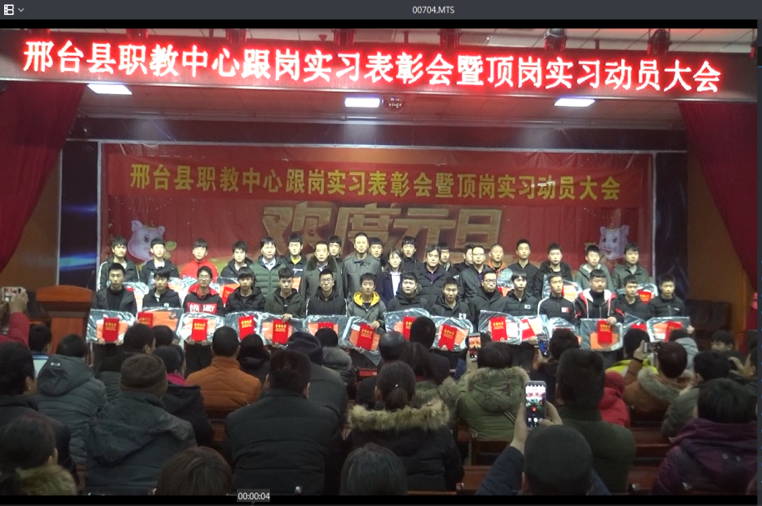
学校领导与优秀实习生合影

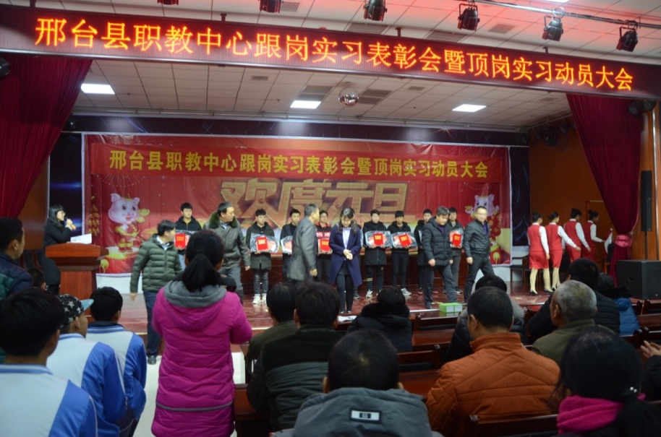
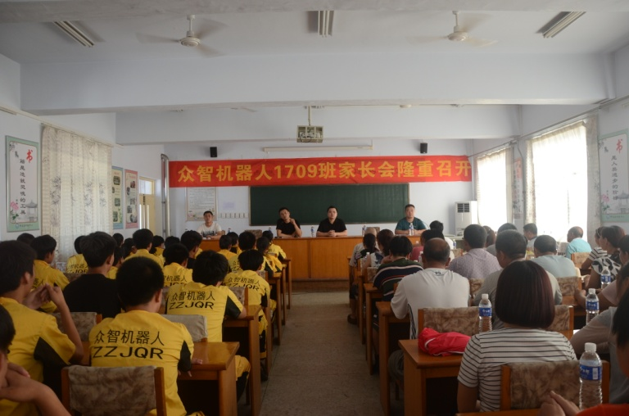
跟岗实习表彰会及顶岗实习动员大会

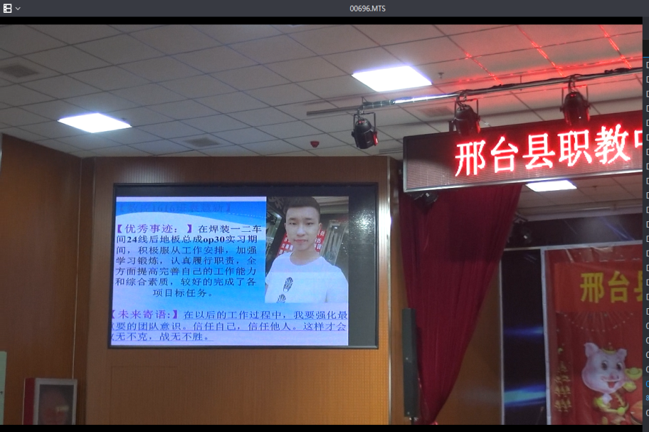
优秀实习生事迹报告
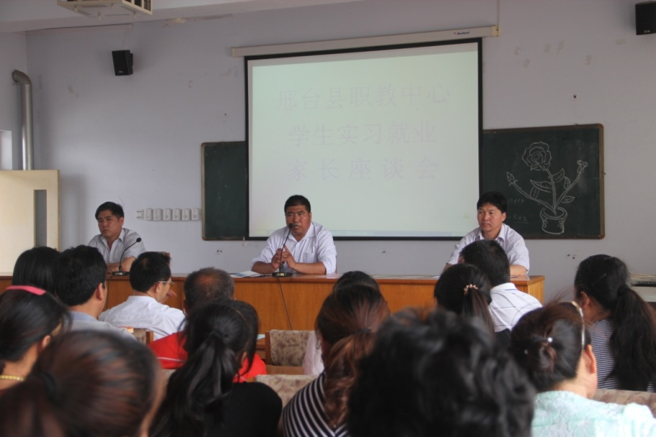
赴奇瑞汽车股份有限公司跟岗实习欢送会
毕业生家长座谈会

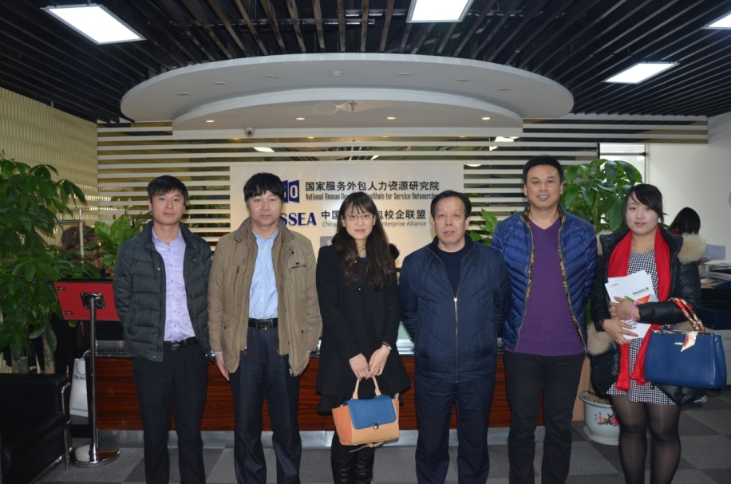
学校领导赴就业单位考察

二 探索创新 拓宽多元化办学模式
---------抓住一根主线
坚持“目标教学，以赛促教”教育模式
技能就业各专业实施目标教学，每位教师在学期初制定教学目标，经教研组讨论，主页带头人审核通过后作为本教师的教学目标。教学过程中实行阶段考核制度，定期对教师的目标完成情况和学生的学习情况进行考核。通过目标教学加强了对教师的考评，有效的改善了中专就业班的课堂教学质量。同时，我校对于技能就业各专业，采取以技能大赛促进教学质量的方式，从经费安排、人员配备、设施支持等各个方面进行政策倾斜，组织学生参加各种技能竞赛。近三年来，我校师生在各级技能大赛中获团体一等奖1次，团体二等奖7次，团体三等奖8次，学生个人一等奖6人，二等奖26人，三等奖35人。2019年4月，在河北省中等职业院校学生职业礼仪技能大赛上，尹泽月同学获一等奖。杨梦冉在全国职业院校礼仪大赛中获个人项目二等奖。通过组织参赛，进一步规范各专业的教学过程，强化教学目标，夯实专业基础，提高了学生的学习积极性，营造了良好的学习氛围。
实施“名师培训”教师队伍建设
我校及其重视教师成长，努力提高双师型教师比例。近三年来，为提升教师专业技术水平，我校积极争取省培、国培指标，组织教师参加国培20余人，国家级企业实践10人，省专业带头人培训28人。其次，加强校本培训，利用学科带头人和外聘和行业专家对中青年教师和新转型教师定期进行校内培训指导，带动教师快速成长，本年底双师型教师比例达到60.76%。最后是搞好场下实习，学校联系邢台金茂电器维修公司、邢台三丰超市有限公司，邢台德顺宏起初配件制造有限公司、邢台时代电子有限公司和市区幼儿园等多家企业作为教师实践培训基地，教师下企业锻炼110人次，极大提高了专业教师的动手实践能力。
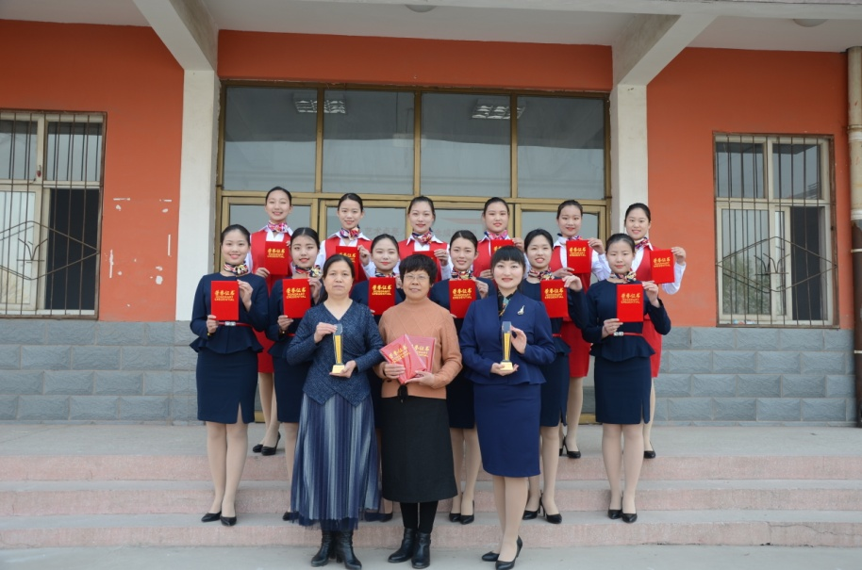

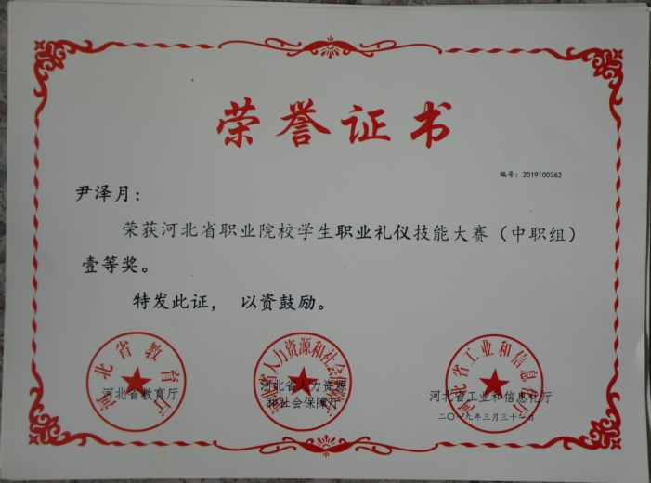
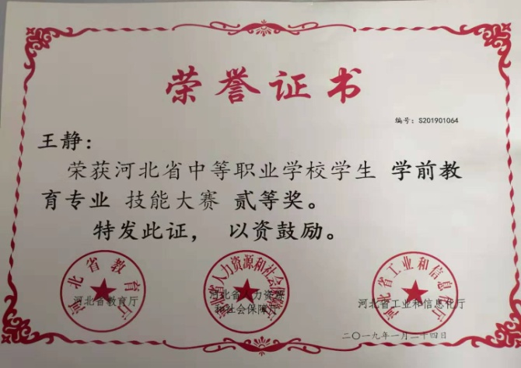

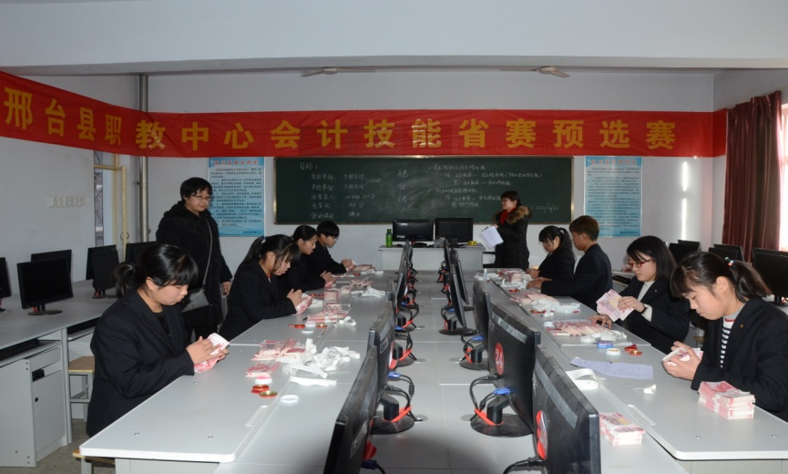
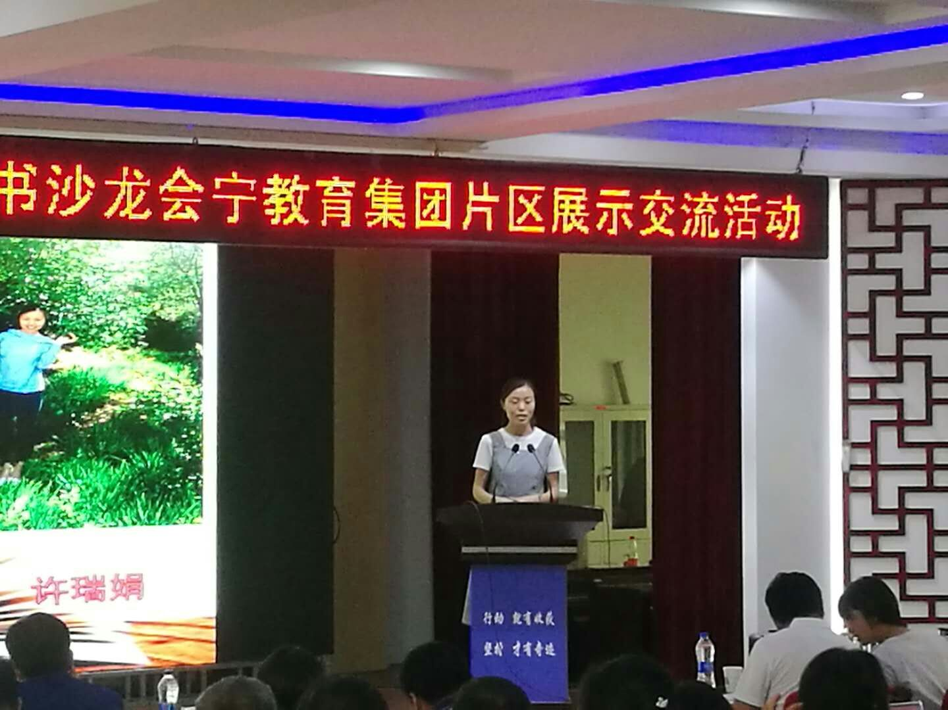
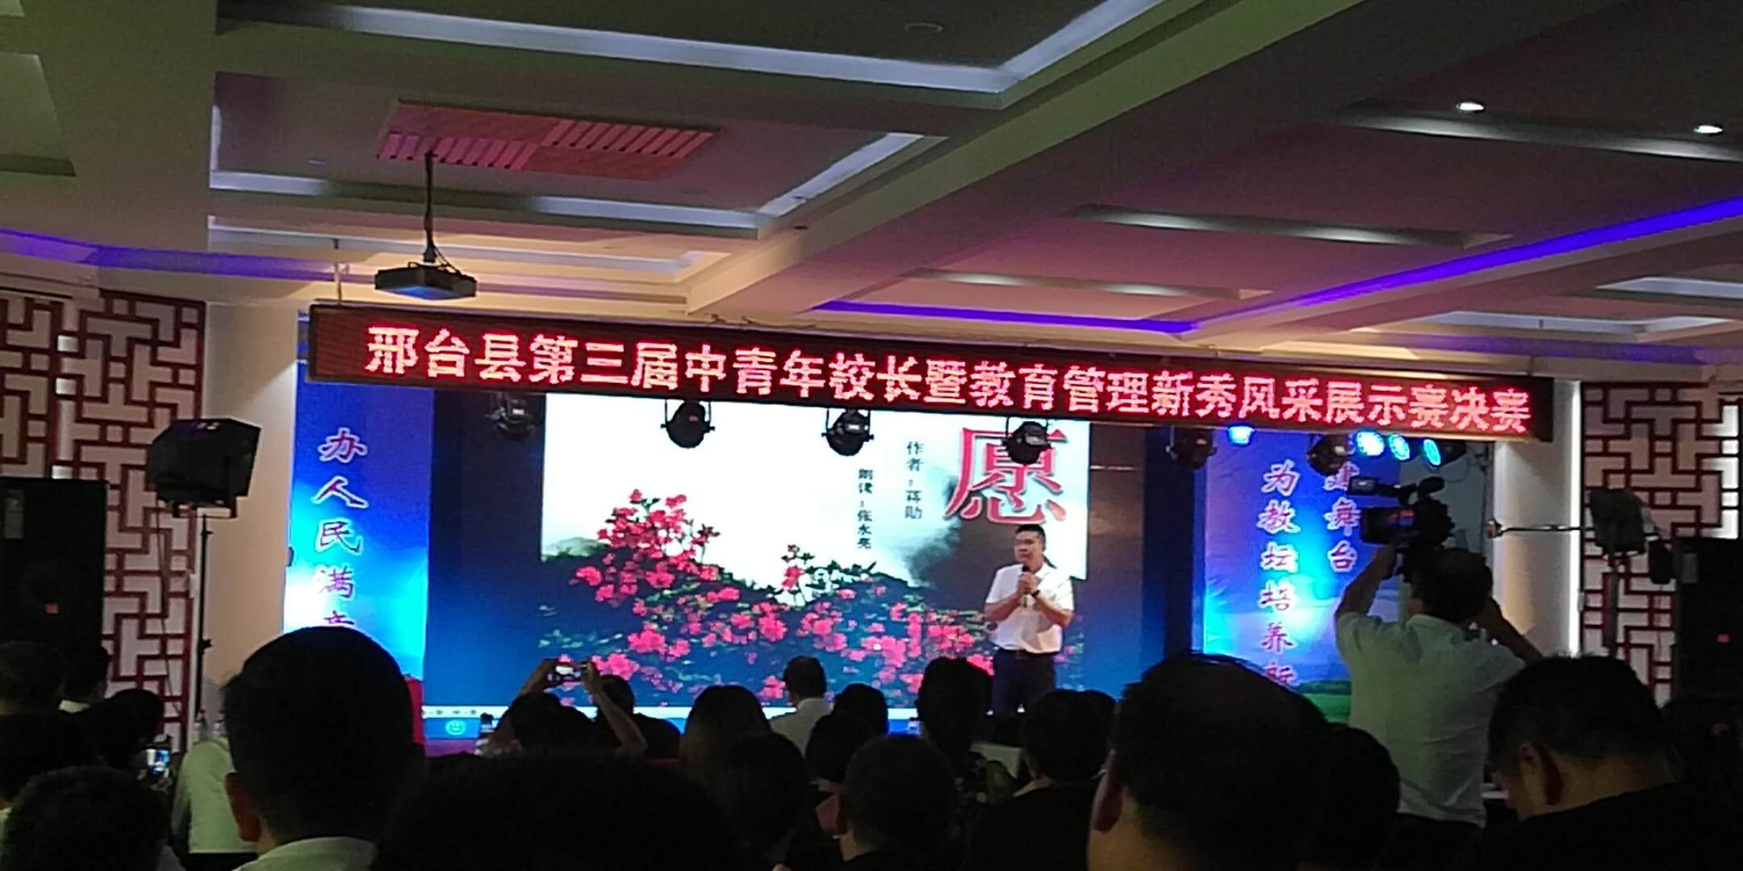
会计专业省技能竞赛预告赛
徐瑞娟老师在读书沙龙活动中发言
张永亮老师在邢台县第三届中青年校长暨教育管理新秀风采展示现场
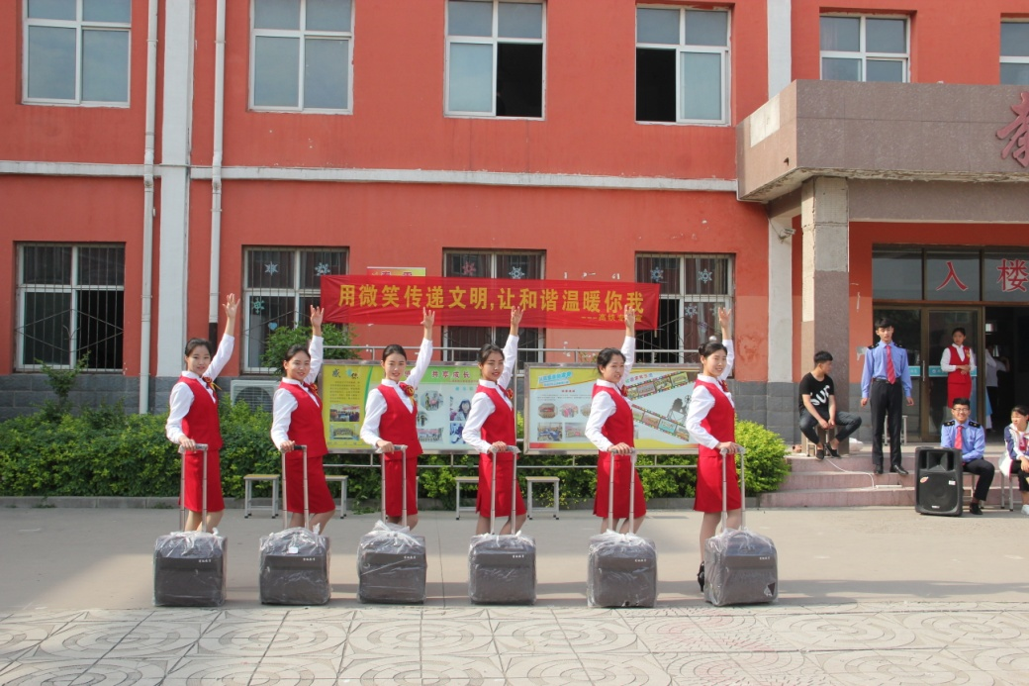
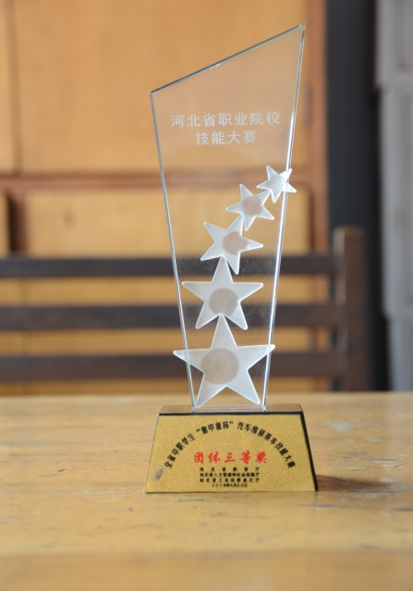
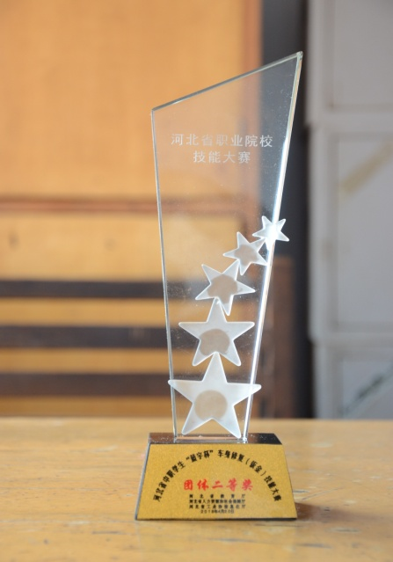
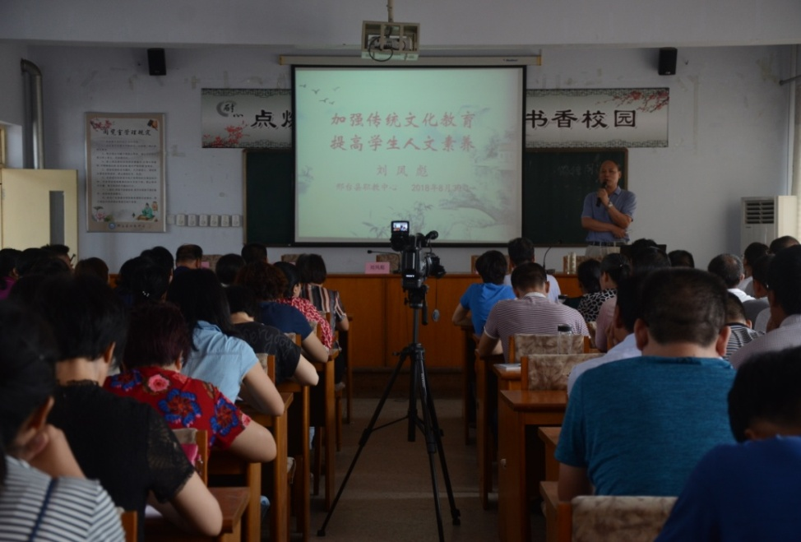
刘凤彪书记在做加强传统文化教育·提高师生人文素养讲座
高铁乘务专业学生技能展示
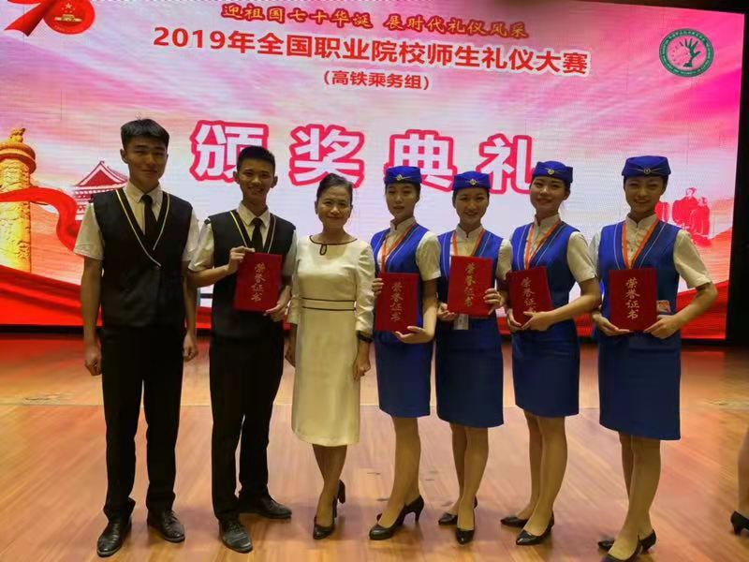
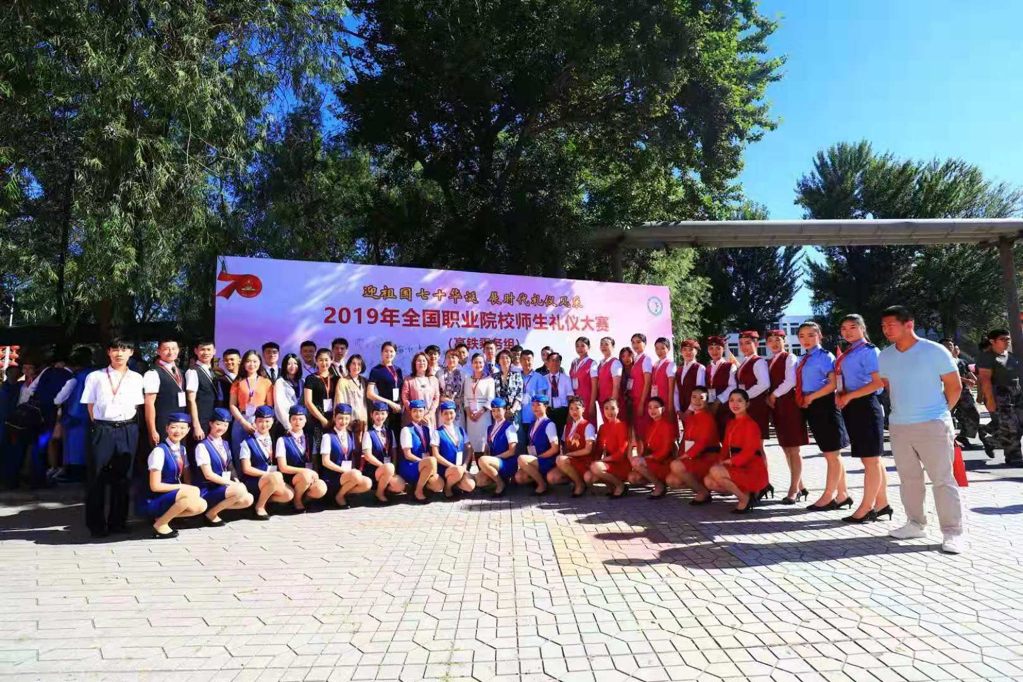
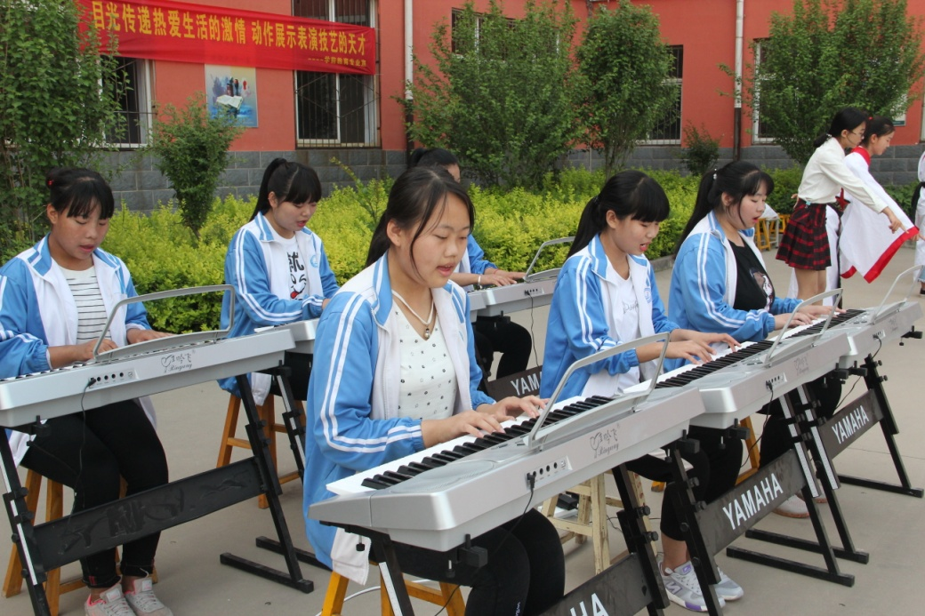
杨梦冉

全国职业院校礼仪大赛个人项目二等奖
幼师专业学生技能展示

三 合理规划 推进科学化专业建设
--------重视一项建设
我校在专业建设方面，依据国家《产业结构调整目录》，紧紧围绕国家《互联网+》和《中国制造2025》等要求，紧密对接“一带一路”、京津冀协同发展等国家战略。做到专业设置布局合理，老专业及时更新，新专业开发有调研、有规划。以市场需求，服务当地市场经济为出发点，做到专业布局合理，学生就业有路，充分发挥国办中职院校的应有作用。
在县委、县政府提出的《关于振兴邢台县教育的意见》中，明确提出努力构建与全县产业发展相匹配的现代职业教育体系，我校立足县域经济实际，借助汽修省级骨干专业优势，对接“两汽一拖”，做大做强汽修专业，拓展机械加工专业；借助计算机应用省级骨干专业，对接移联网信，发展培养电商人才，做好电子商务特色专业；借助于烙画专业特色，拓展了美术绘画专业和工艺美术专业；面向县域旅游市场，开设旅游专业，开展旅游培训，服务县域旅游事业；服务三农，开展新型农民培训，调研山区林果业、畜牧业技术管理需求，开展技术培训，做精农业类专业；紧跟市场，调研市场需求，做大机器人专业，开设无人机、3D打印等前瞻性专业。
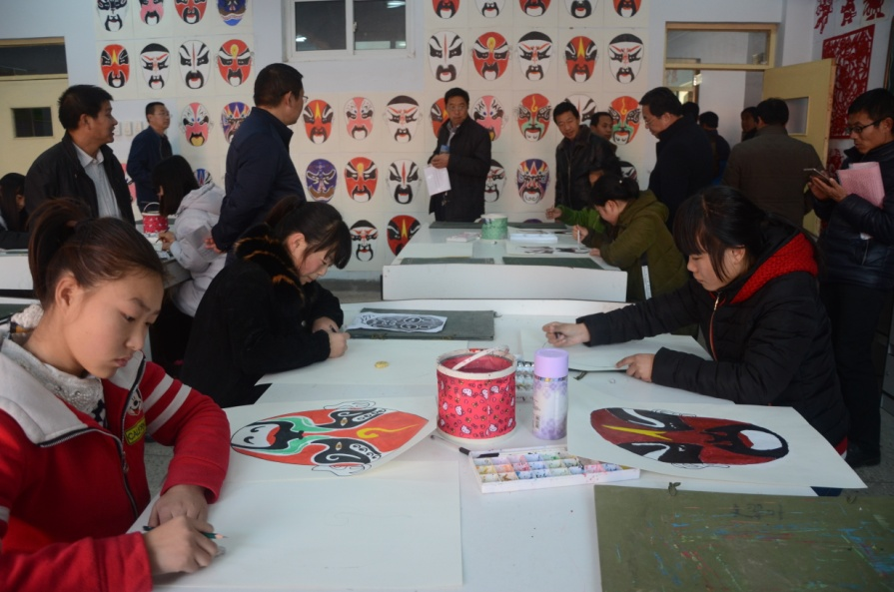
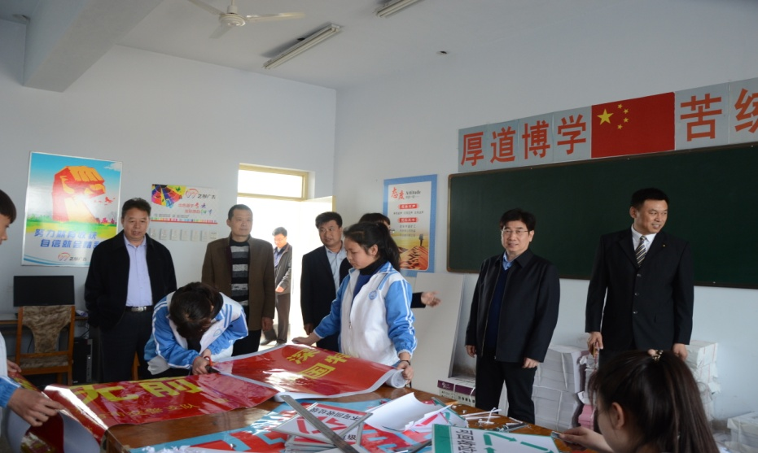
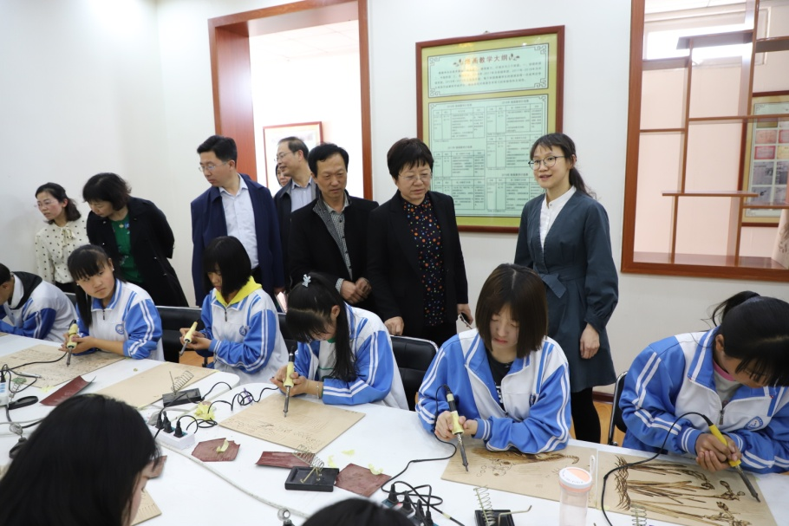
邓市长一行观看学生上烙画课
省教育厅专家在计算机应用实训室
工艺美术展示
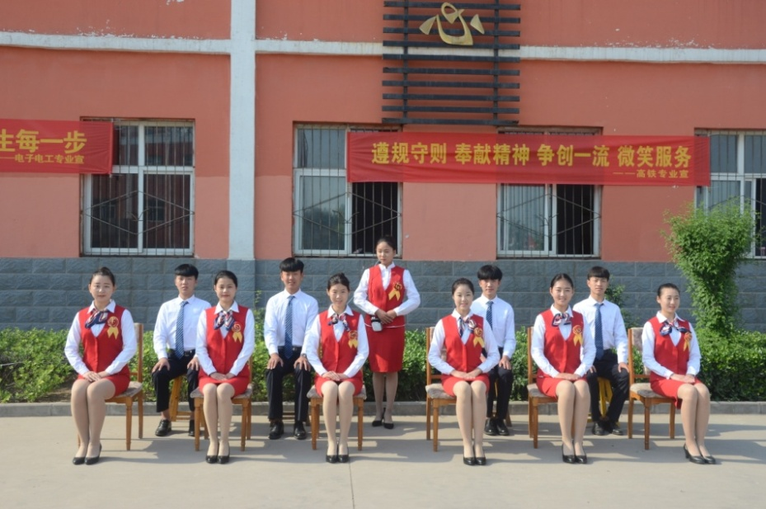
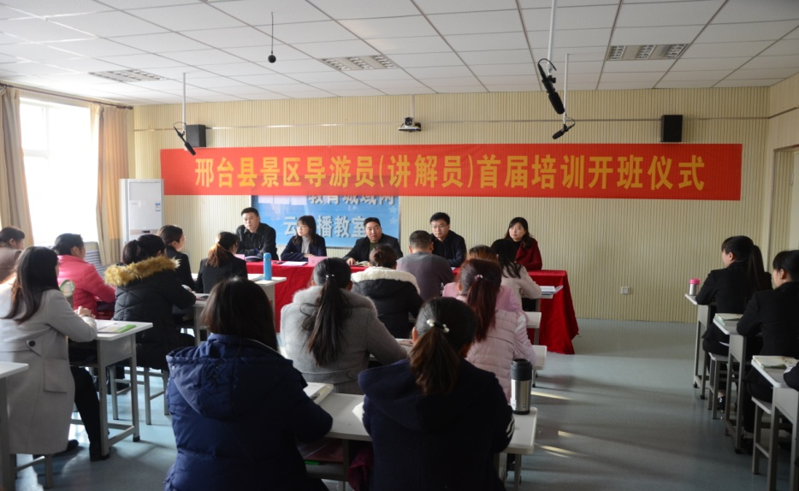
邢台县景区讲解员培训开班仪式
高铁专业学生风采展示

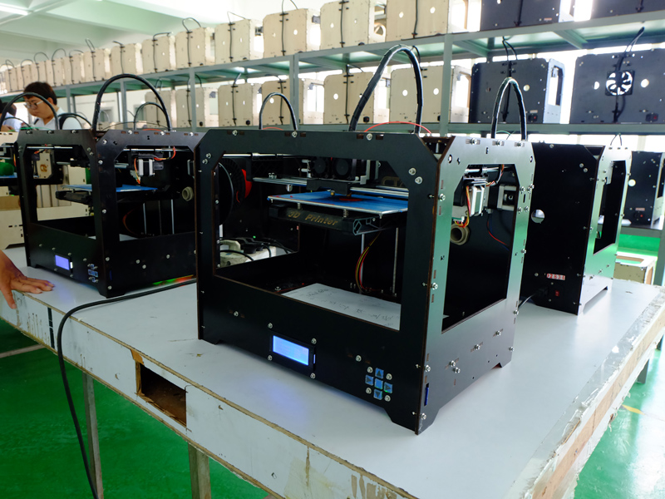
3D打印
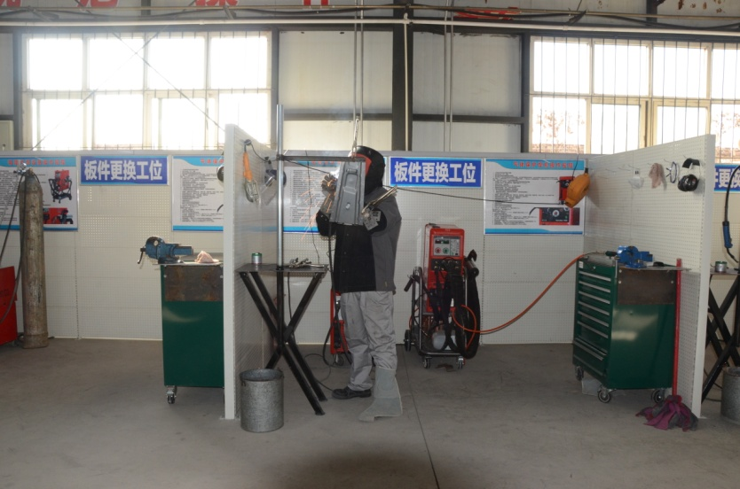
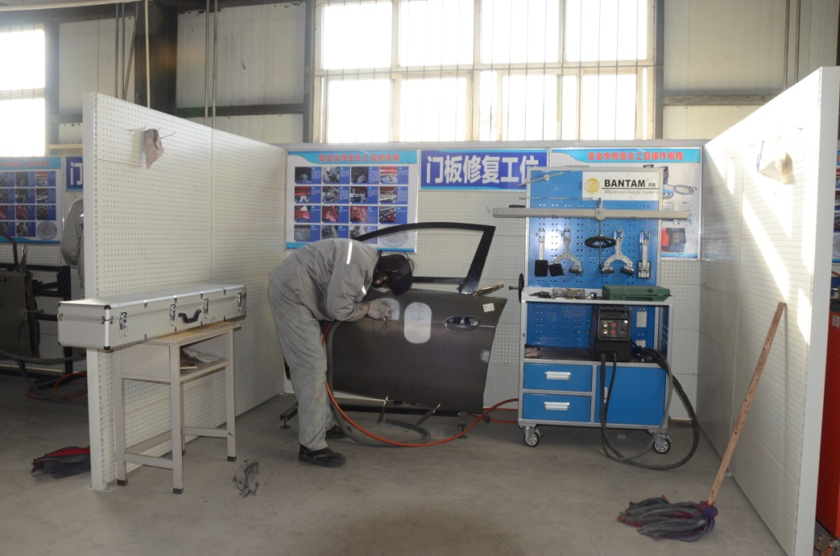
汽 修 车 间
电 子 商 务
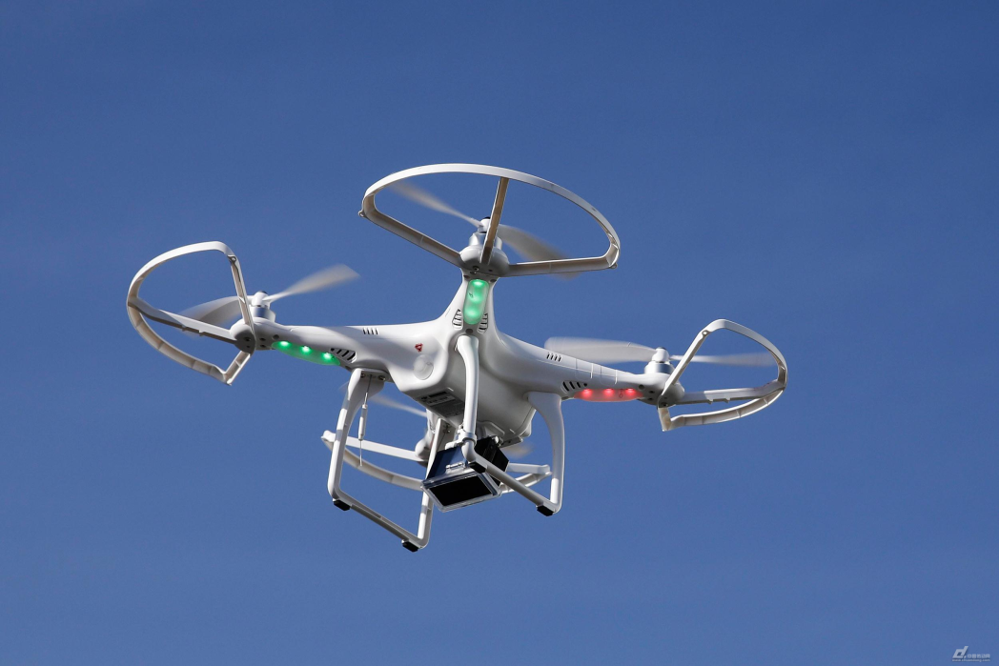
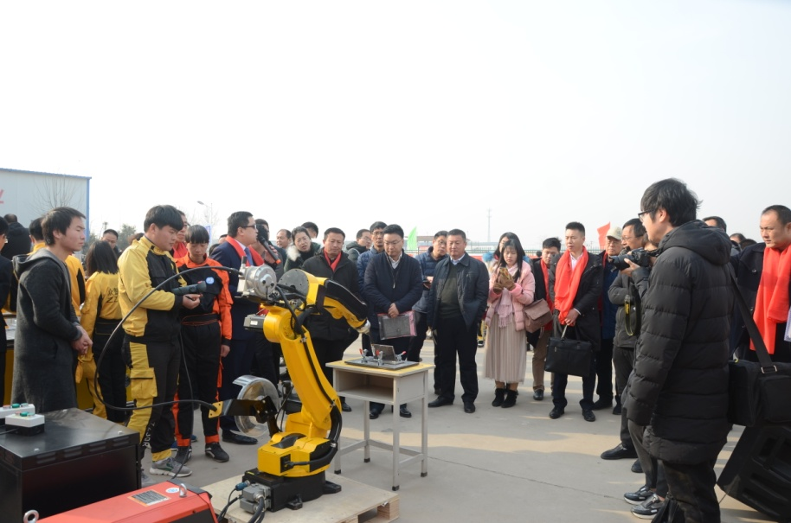
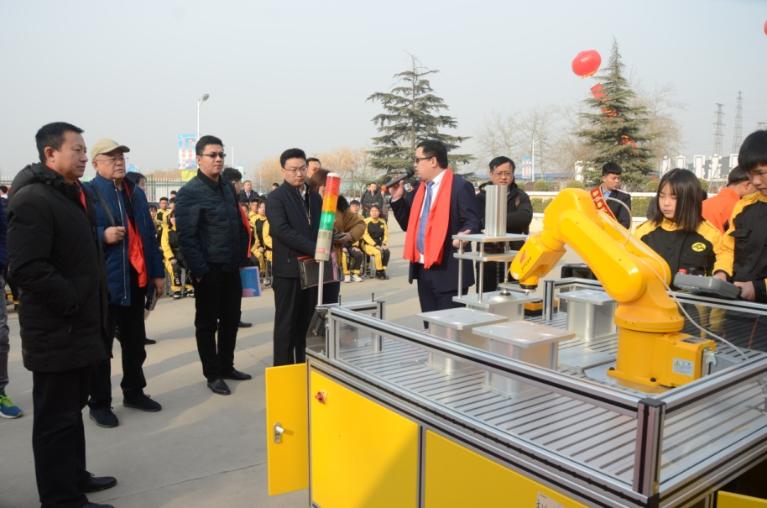
机 器 人 专 业 校 企 合 作 洽 谈 会

四 彰显作用 体现区域化办学功能
---------追求一种效果
学校自1995年建校以来，始终坚持服务当地经济建设的办学宗旨，不断更新办学思路，创新办学模式，取得了长足发展，服务当地经济建设和社会发展的能力得到明显提升。
以招生措施得力赢得兄弟学校学习
我校结合实践，发挥自身优势，扩大宣传，在招生工作中成绩显著，2017年招生近1200余人，2018年招生949人，2019年招生近1000余人。
以升学教育“十校联考集团”理事长单位带领兄弟学校共同发展
在我校牵头组成的“十校联考”基础上，2016年成立了邢台市对口升学职教集团理事会，我校担任理事长。通过成立理事会，整合资源，取长补短，加强各成员学校之间的全方位合作，发挥规模优势，突出专业特色，形成各成员学校之间的良性互动，推动成员单位共同发展。
以优异的成绩为全市争光
学校内修能力，外展实力，在各级技能竞赛中，我校各专业均组队参加，分别取得不俗的成绩。近三年来，我校师生在各级技能大赛中获团体一等奖1次，团体二等奖7次，团体三等奖8次，学生个人一等奖6人，二等奖26人，三等奖35人。2019年4月，在河北省中等职业院校学生职业礼仪技能大赛上，尹泽月同学获一等奖。杨梦冉在全国职业院校礼仪大赛中获个人项目二等奖。
近三年来，多名学生升入河北师范大学、河北经贸大学、河北科技师范大学、河北科技学院等院校。邢台县职教中心为莘莘学子创造了机遇，提供了机会，为他们通向大学之路搭建了桥梁。
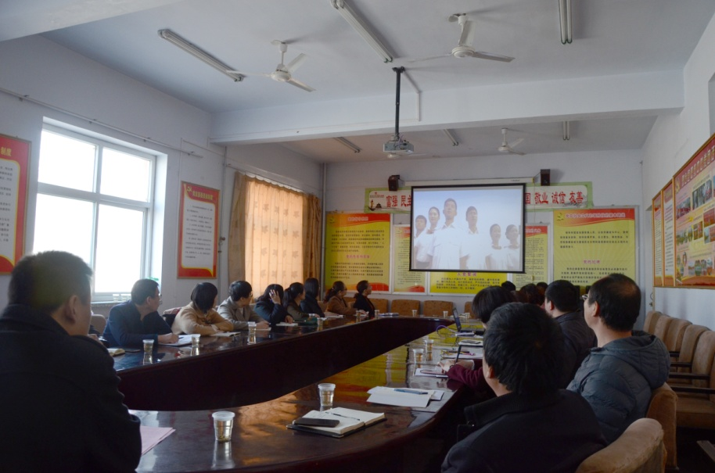
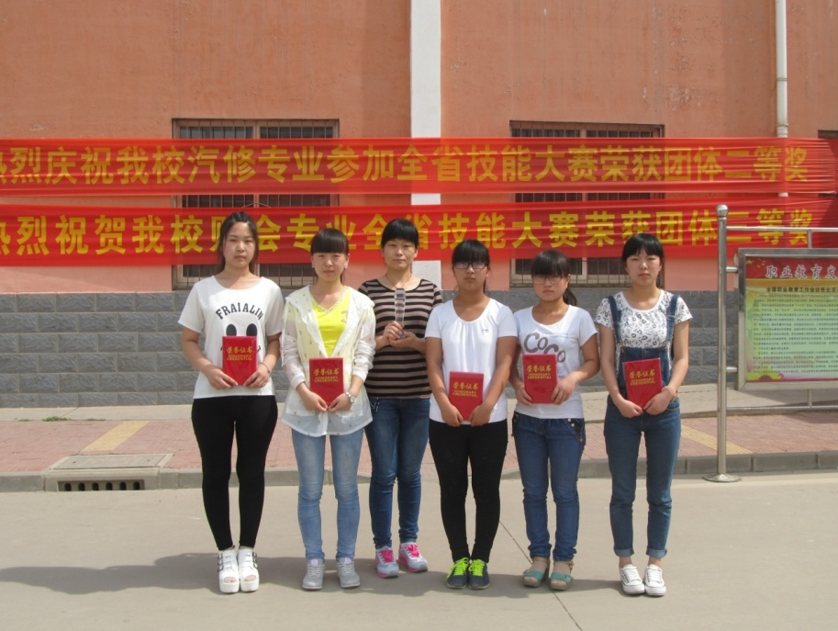
十校联考分析交流会议
财会专业省技能大赛团体二等奖
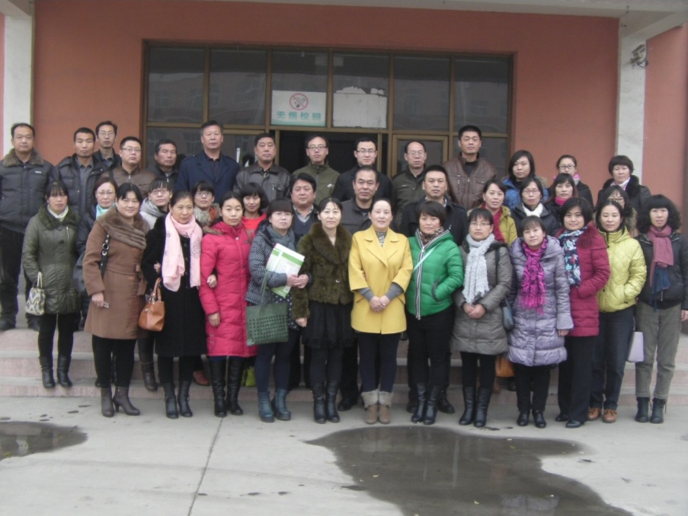
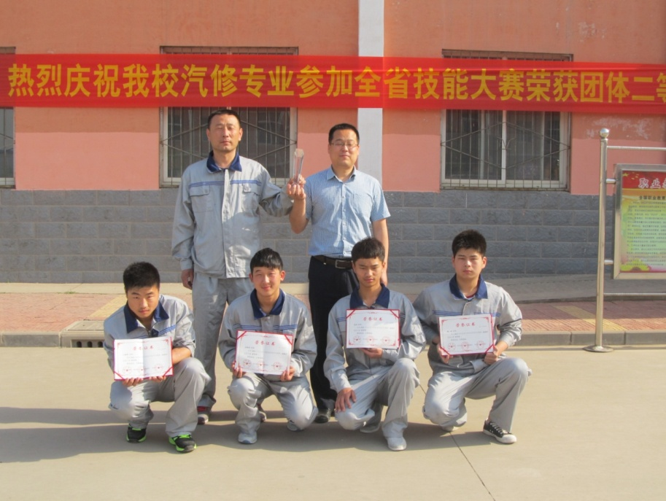
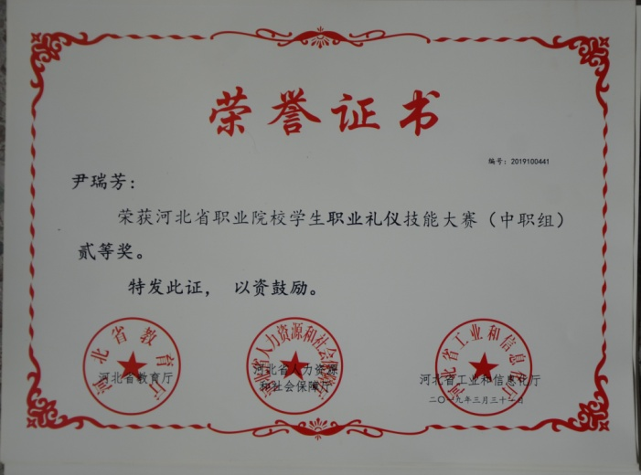
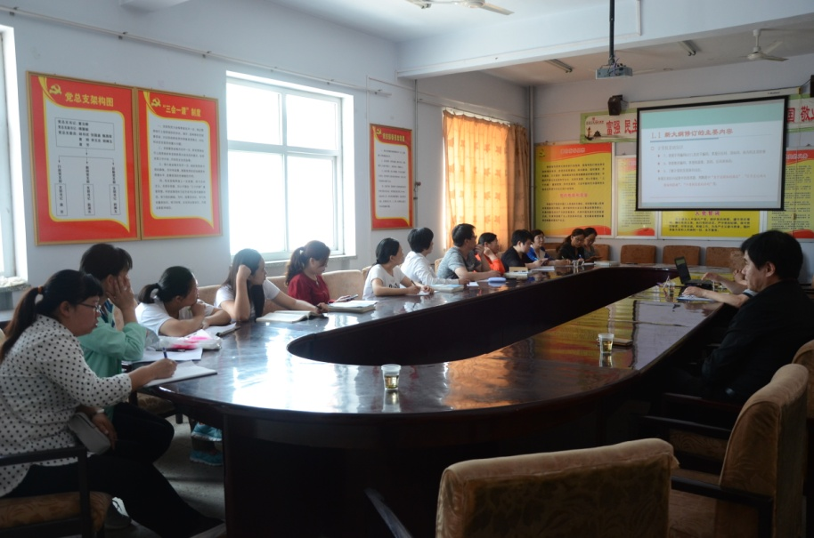
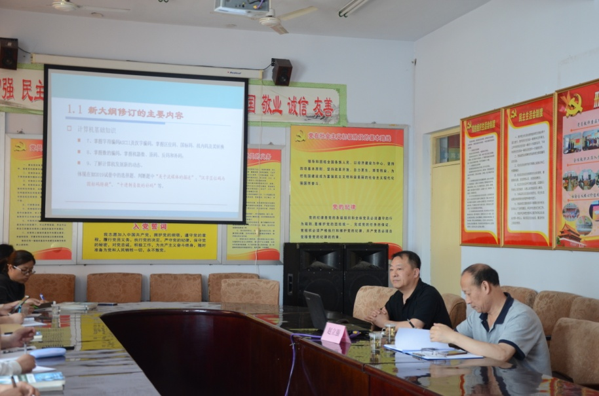
河北省对口升学计算机专业命题组专家对我校计算机专业课教师进行对口高考培训和指导

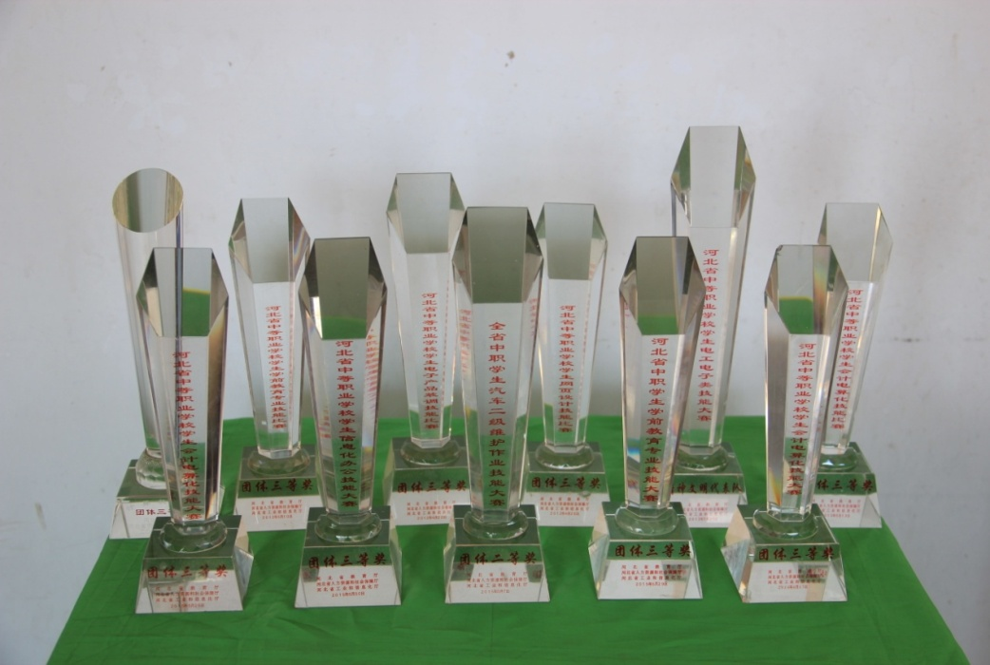
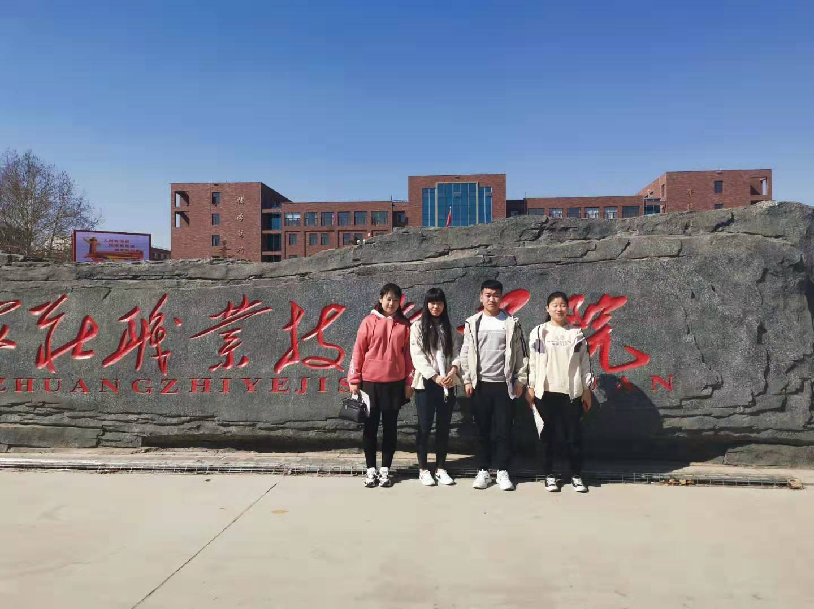

五 发展为大 提升规模化办学能力
--------执着一种信念
政府大力支持 力促职教中心快速发展
学校的发展既需要良好的外部环境，更需要强大的内在办学能力。近年来，县政府对我校硬件发展给予资金上的大力支持，建设汽车拆装车间，配置整车拆装检测维修设备，建设汽车维修中心，配备发动机、底盘、汽车电器、变速器、钣金等九个专业实训室。连续的资金投入，使我校汽车运用与维修专业的硬件实力在全市中职学校中名列前茅。学校拥有11个高配置机房，新建机器人实训室、农林实验室、烙画艺术研究中心、数控车床车间、机械钳工车间、会计电算化实训室、舞蹈实训室、电子琴室等。学校投资校舍、餐厅改造和图书购置。在政府的大力支持下，学校的面貌焕然一新，职业教育规模逐渐扩大，竞争力进一步提升。
加大招生宣传力度 为职教中心提供生源保障
一是继续做好与北京众智成才劳务派遣有限公司和北京商鲲教育集团的合作，铺开招生网络，逐步向邻近县发展。
二是县政府、县教育局高度重视我校职业教育的发展，在招生方面提供政策上的支持。教育局根据每年初三学生情况，定期召开会议研究职教招生工作，采取初中各校联动的方法，细化招生任务，保障了我校招生工作顺利开展。
三是学校为扩大影响力，做出多方面的努力。一方面依据高考改革方向及时调整招生计划，合理设置专业、增加对口招生规模，特别是我校将国家大力发展职业教育的好政策和学校近几年的发展变化，办学优势编排成喜闻乐见、通俗易懂的文艺节目，到县属初中学校进行汇报表演。另一方面积极组织学生参加各项重大活动。2018年9月3日，我校600余名学生摆成“邢台县”字样助力“2018环邢台国际公路自行车赛 ”，CCTV3并对其进行了直播，对我县进行宣传。17日—19日：我校600余名师生参加首届中国（河北）红色旅游音乐节暨邢台县旅游文化节志愿活动, 进一步加大对职业教育的宣传力度，增强社会对职教中心的认知度。
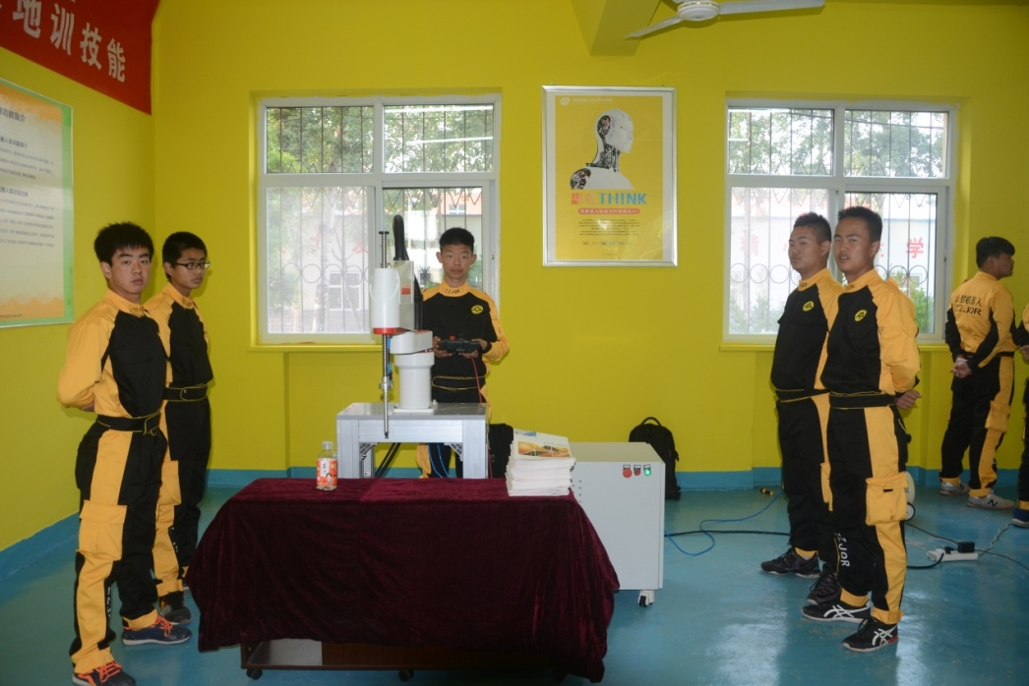

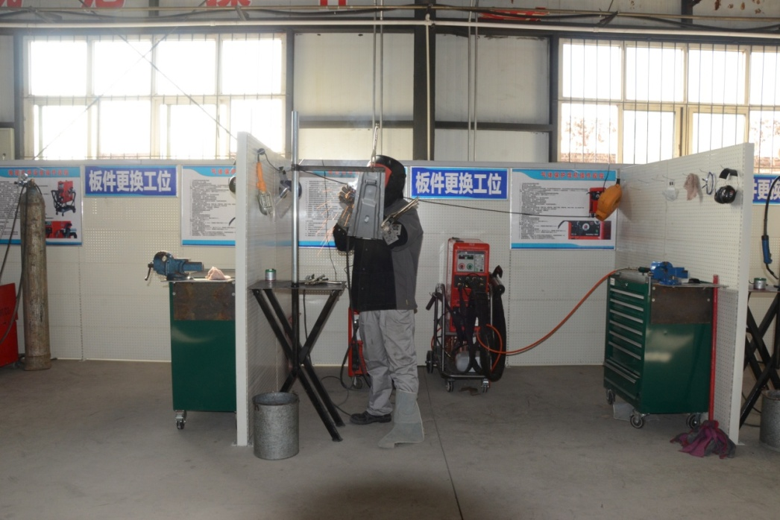

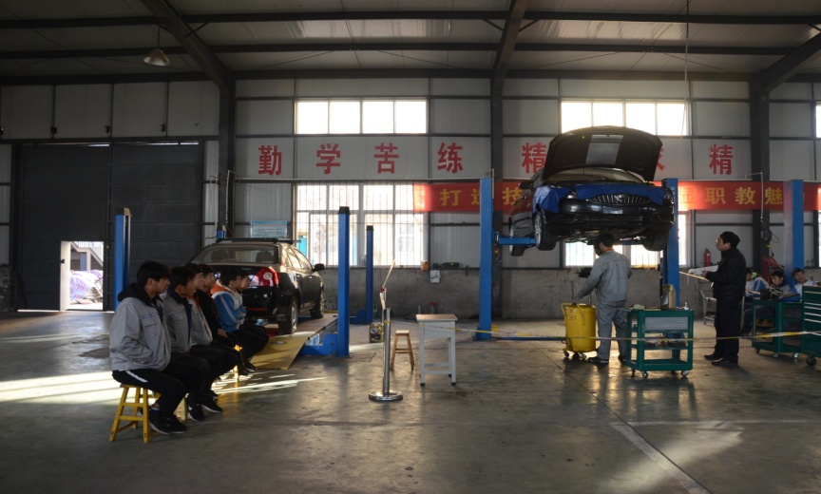
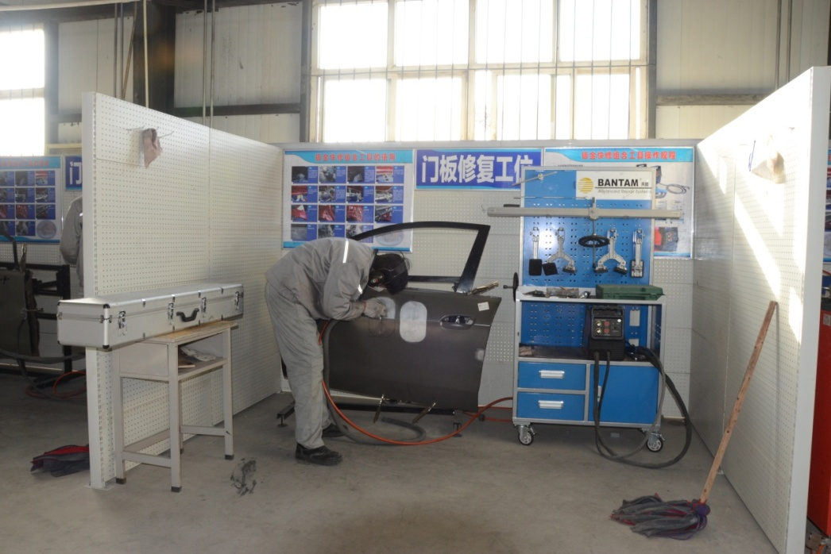
汽 修 实 训 车 间
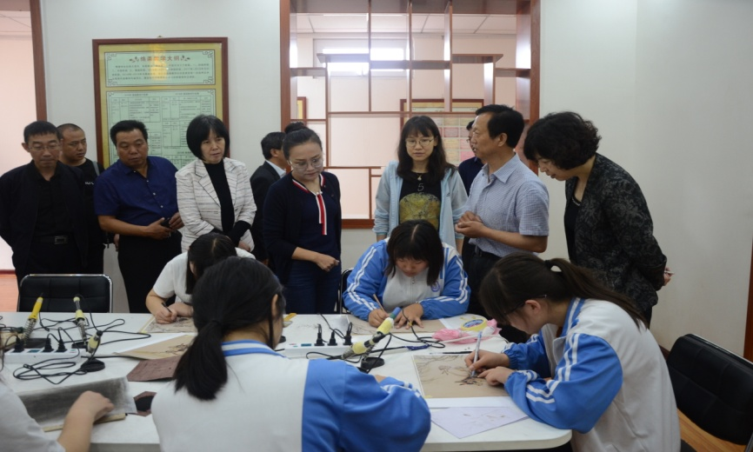

烙
画
室

手 工 室
省教育厅专家在计算机应用实训室
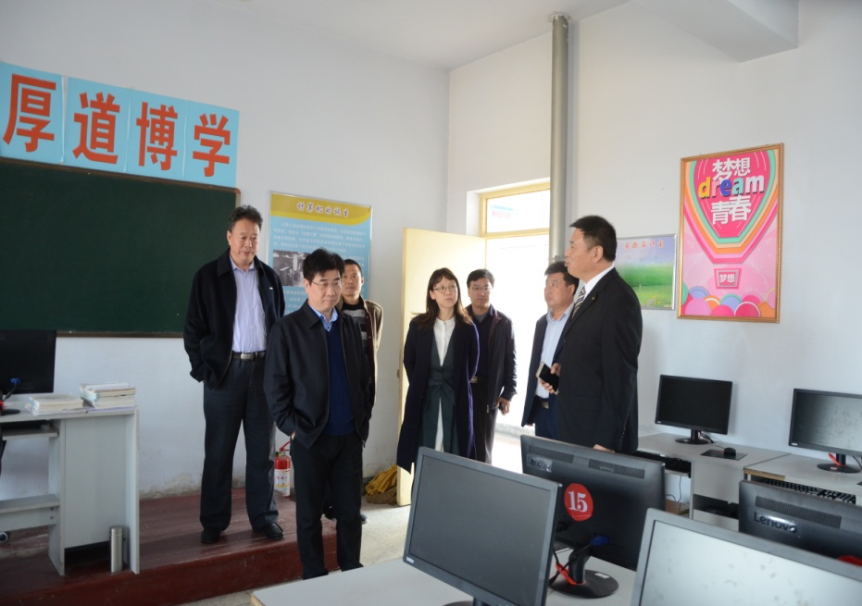

计算机实训室

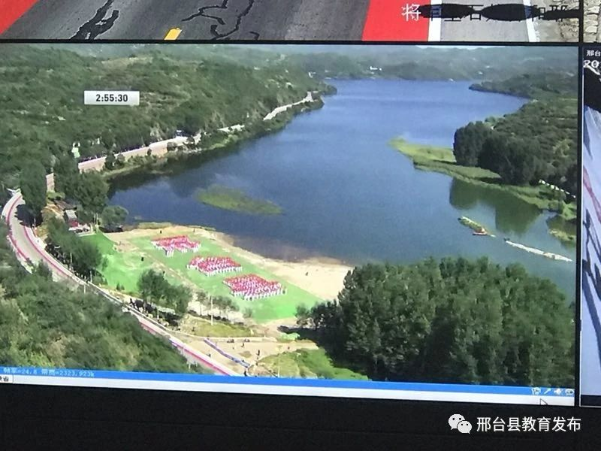
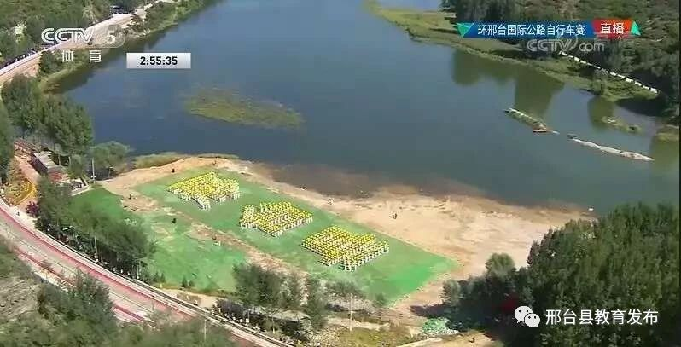
助力国际自行车大赛
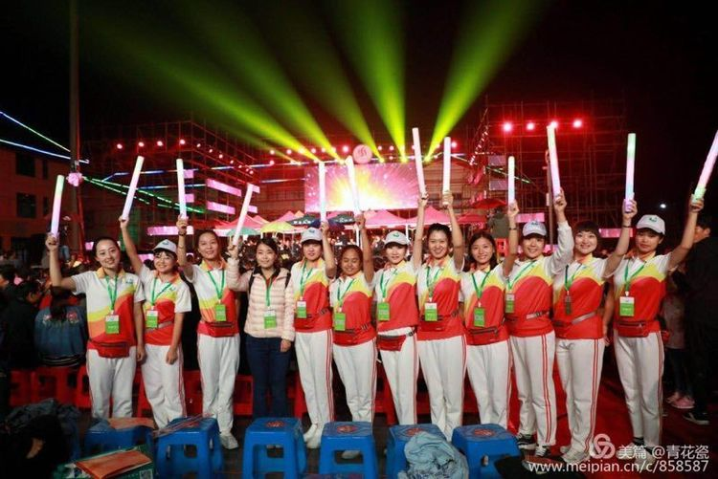
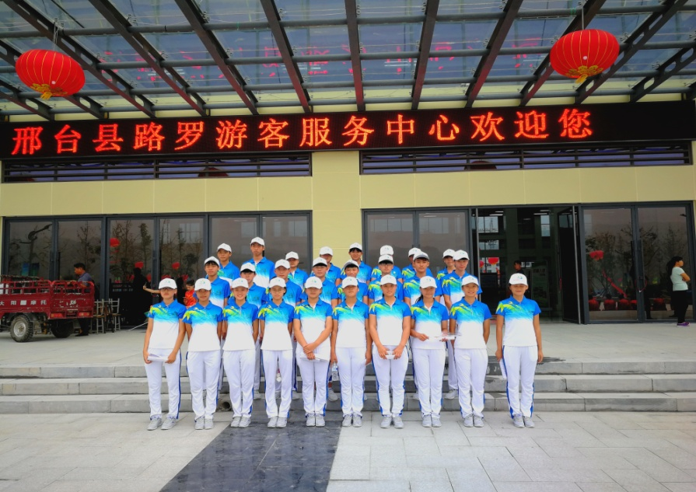
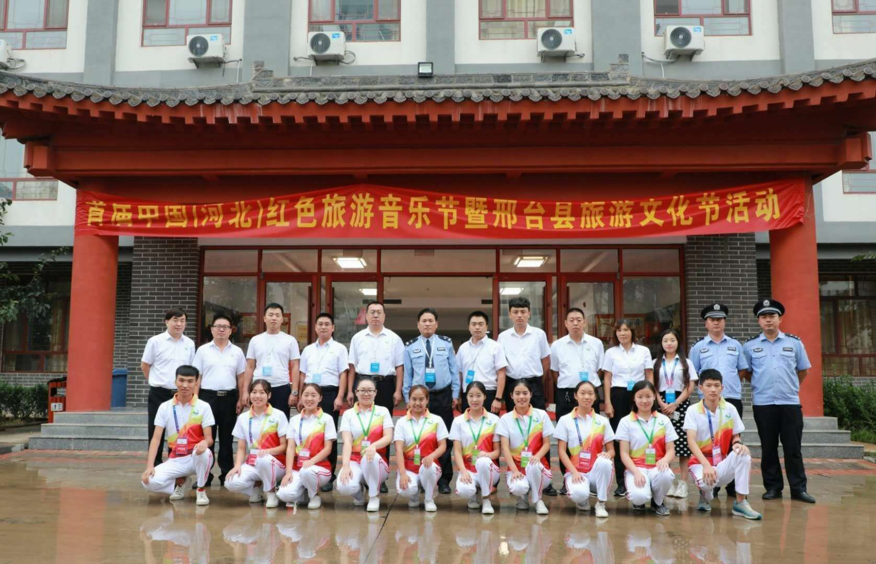
师生参加首届中国河北红色旅游音乐节暨邢台县旅游文化节志愿活动

六 以德为首 力推自主化学生管理
--------突出一个重点
承教育之本 以德育为先 力推学生养成教育
我校高度重视德育工作，成立学校德育领导小组，根据职业教育学生的特点，完善学校德育体系，形成了家校共同管理，学生自我管理，任课教师德育教育，班主任德育教育管理，科室主任德育教育多层次、全方位的五位一体的德育体系。
（1）开展“一月一主题、一月一活动”主题活动。每月设置一个德育主题，开展一项相应德育文体活动，通过相应的文体活动培养学生综合素质。
（2）开展新教育十大行动，重点推进营造书香校园、师生共写随笔、缔造完美教室和家校合作共建等活动，使师生过一种幸福完整的教育生活。
（3）开展“课前10分钟，每天一节课”主题活动，每位任课老师都是学校的德育教育实施人。
（4）组织丰富多彩的社团活动。学校成立了4个大类（艺术、体育、文学、综合）的8个社团（礼仪社、舞蹈社、乒乓球社、篮球社、足球社、演讲社、书法社、棋艺社）每天下午第三节课，中专班社团成员的学生，在指导老师的带领下，参与社团活动，陶冶身心。2019年4月16日，邢台市中等职业学校习近平新时代中国特色社会主义思想进校园知识竞赛在我校举行，我校荣获一等奖。
（5）实施准军事化管理，养心不能忘记培身。我校常年聘请多位教官对学生日常生活实施准军事化管理。坚持开展“一日三操”，固定时间、固定地点、固定人员，以班级为单位评比，促使学生们逐步建立起时间观念，改变懒散的心理状态，增强集体荣誉感。2018年我校被教育部认定为国防教育特色学校。
在行为规范上，通过日常的学生管理、集体活动管理和德育教育、文体活动、升旗仪式、主题班会等活动，培养学生良好的思想素质、作风素质，从点滴做起，改正学生说脏话、抽烟、奇装异服、怪异发型、早恋等不良习惯，逐步适应学习、生活和未来工作的需要。
以安全为重 保障学校各项工作落实到位
学校时刻谨记“安全无小事”，始终把师生安全放在首位，将安全事故责任定为评价各项工作的零容忍标准，丝毫不敢松懈，确保我校无一例安全责任事故发生。
（1）细化学校安全工作责任分工。学校成立了以校长为组长，副校长为副组长，各处室主任、学部主任为组员的学校安全工作领导小组，领导小组对各成员的责任进行了具体的分工，确保了事事有责任，人人领责任的安全工作部署。
（2）“一岗双责”，无缝隙管理。引领教师提高责任意识，增强老师责任担当的主动性，形成“人人懂安全、人人护安全、人人为安全、人人都安全”的观念，真正让教师把安全工作从心里作为一项常规工作和份内工作去做。
（3）完善制度，确保学校各项工作安全措施到位。我校对水电、消防、交通等领域和实习实训、大型活动、网络信息等环节进行了安全制度的建设，并强化安全责任的落实。
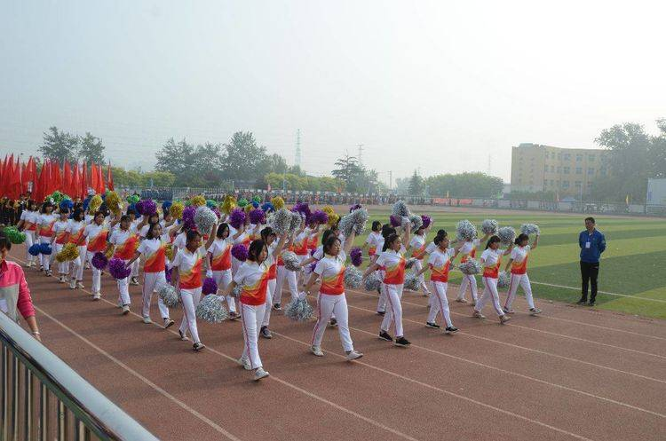
（4）增强学生的安全意识，组织学生进行消防、地震应急逃生演练，极大提高了学生应对突发的能力
邢台县2019年中小学生田径运动会暨开幕式文体展演
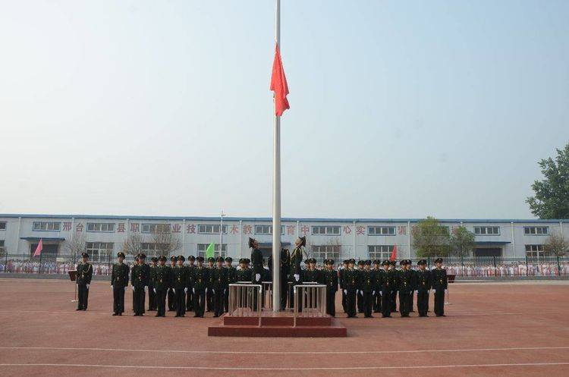

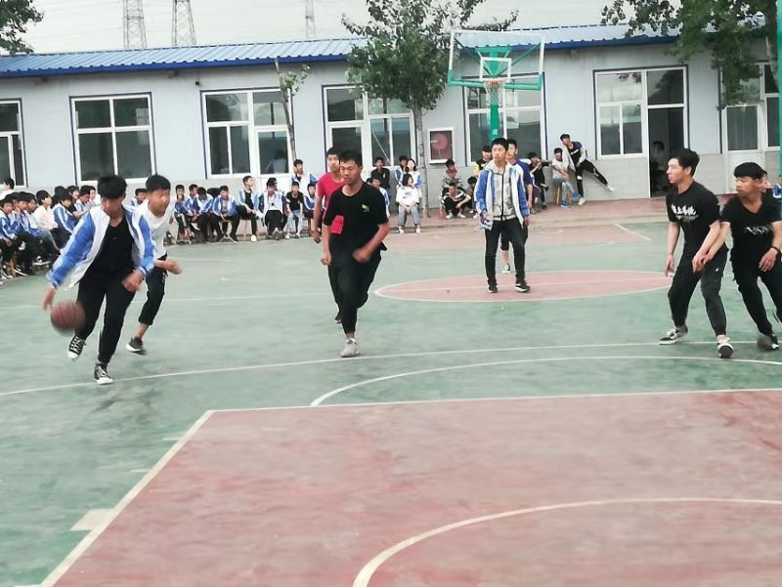
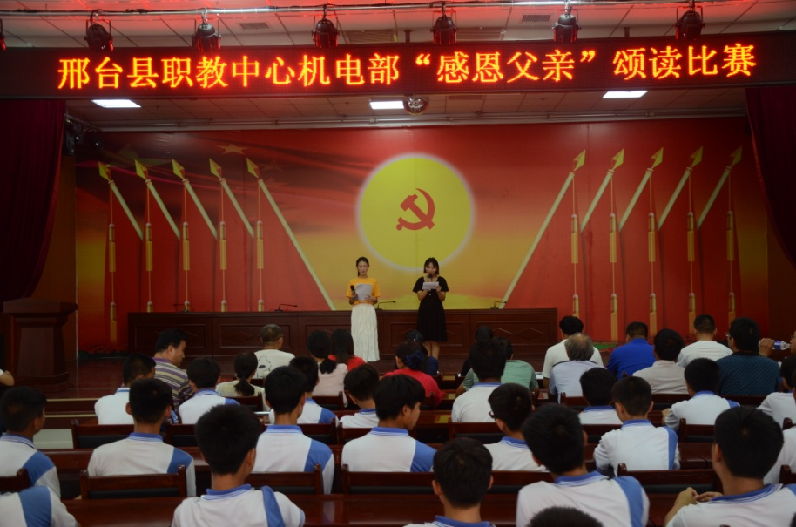
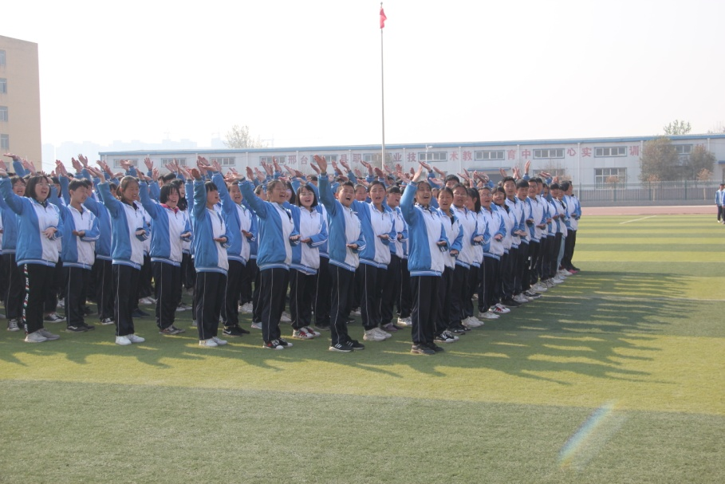
“感恩父亲”颂读比赛
军训汇报演出
篮球比赛
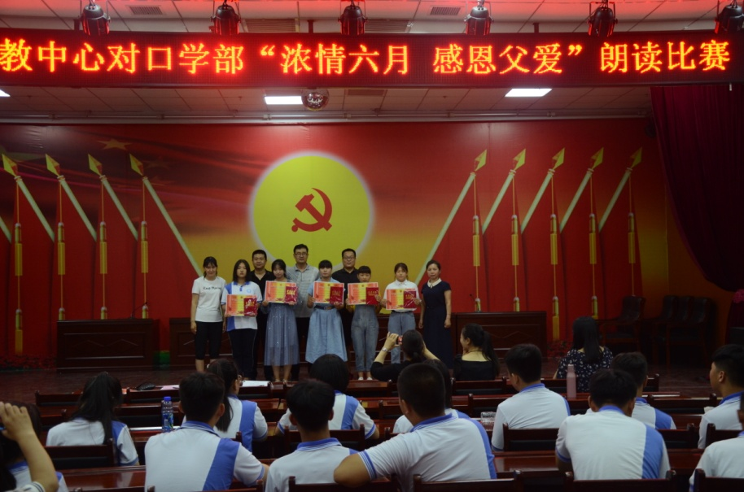
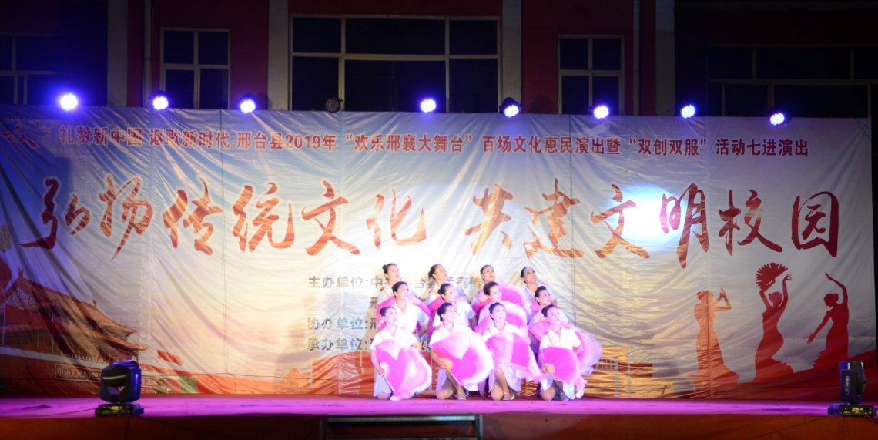
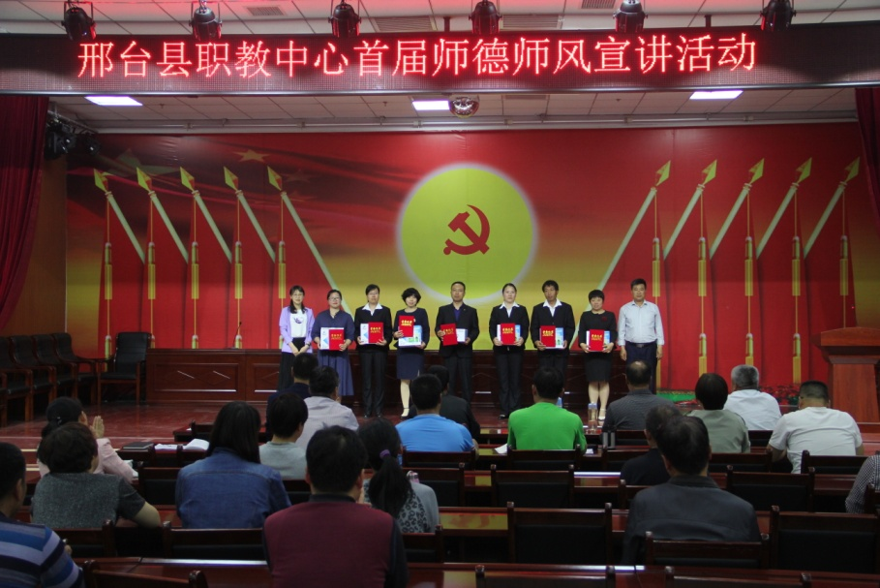
“感恩父亲”颂读比赛
文艺演出
师德师风宣讲活动
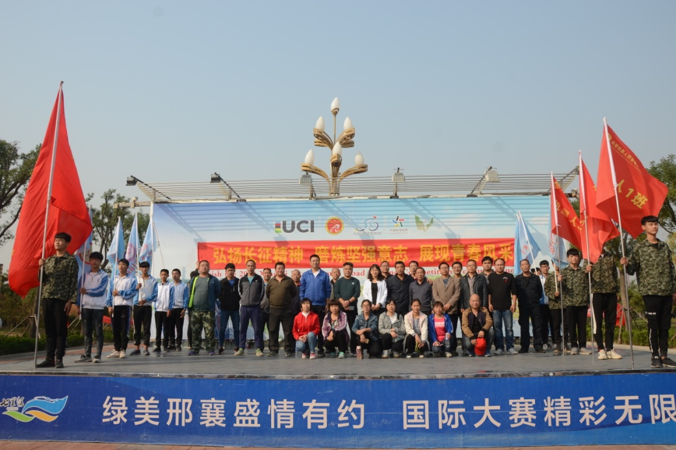
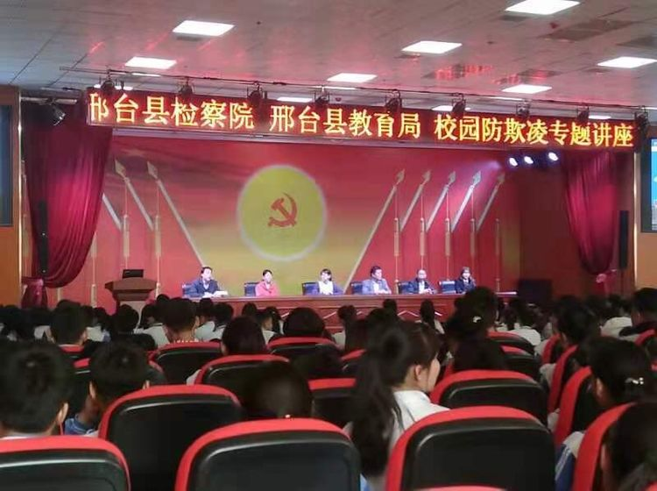
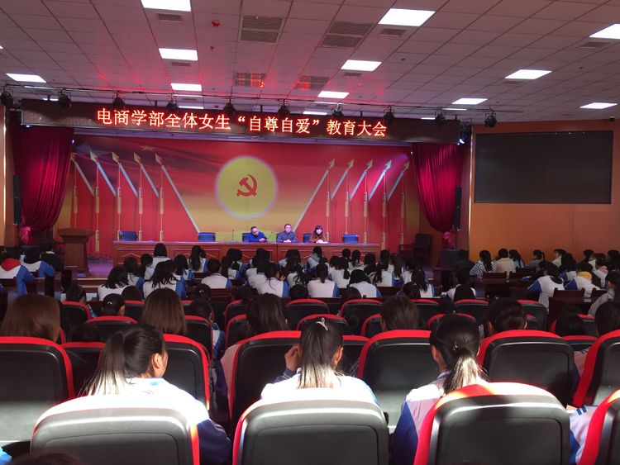
学生安全教育

学生徒步活动

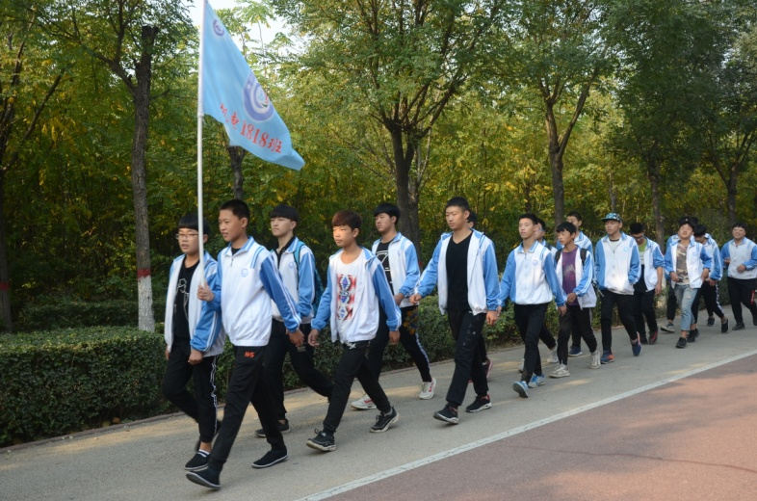
学生徒步活动
讲师团王国红老师到我校做《职业生涯规划》讲座

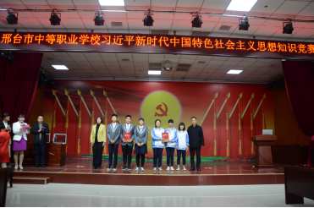

习近平新时代中国特色社会主义思想知识竞赛

七 探索创新 拓宽多元化办学模式
--------坚定一种态度
学校牢牢把握服务县域经济建设办学方向，专门成立了由学校、企业管理人员和技术人员组成的“校企合作协会、课程改革专家指导委员会”， 定期召开联席会议，对学校专业设置、课程设置、培养方向等进行总结和改革”，形成了依据“产业建专业，建好专业促产业”的发展之路。通过校企合作、校校合作、职业培训、高职远程教育等方式，由传统“经院封闭式”向现代“开门办学式”转变，加快办学模式创新，形成各级各类合作共17项。
在课程设置上，根据企业需求安排教学内容，确保培养适销对路的技能型人才；在师资聘用上，我们聘请17名企业技术人员进课堂、传经验，保证了人才培养的针对性。
在实践教学上，企业为学生提供实习场地，实现了“工学交替，顶岗实习，合作共赢”的运行机制，使学生实习得到了保障，学校积极采用引企入校、共建基地、订单培养，送教下厂等模式与企业进行合作共建，建立了稳定的校企合作关系，2018年我校与北京众智栋梁科技股份有限公司联合办学，2019年继续与北京商鲲教育集团联合开办旅游服务与管理（高铁服务）专业，与河北机电学院联合开办汽车与维修专业3+2大专班、与中德诺浩合作开办汽车运用与维修中专就业班、与中科瑞彤科技有限公司合作计算机应用专业、与石家庄财经学院联合开办社区服务与管理专业、与淮安机器人培训学校合作共建机器人专业，通过引进了他们的先进理念和课程体系，采取了订单式培养模式，推进了我校职业教育的发展进程。
校 企 合 作 洽 谈 会
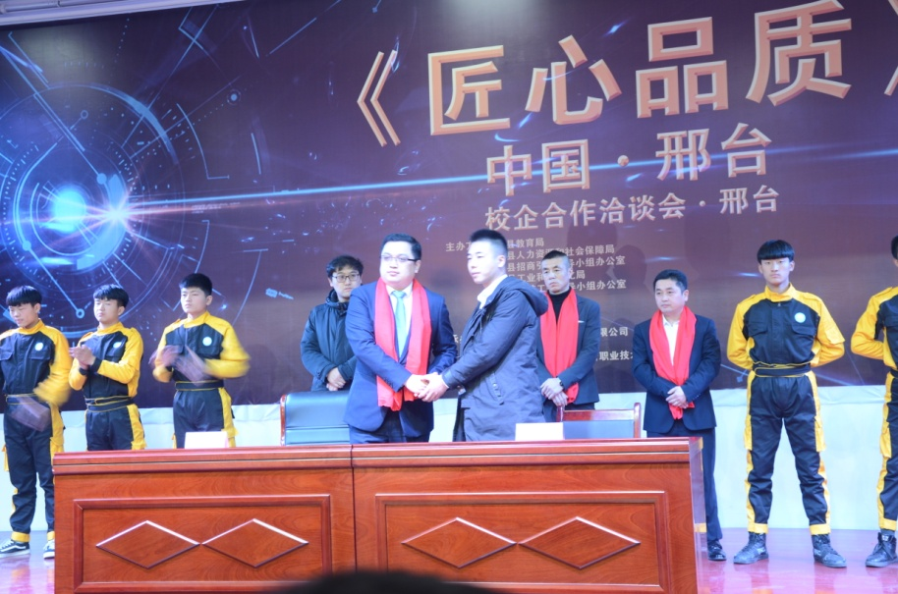
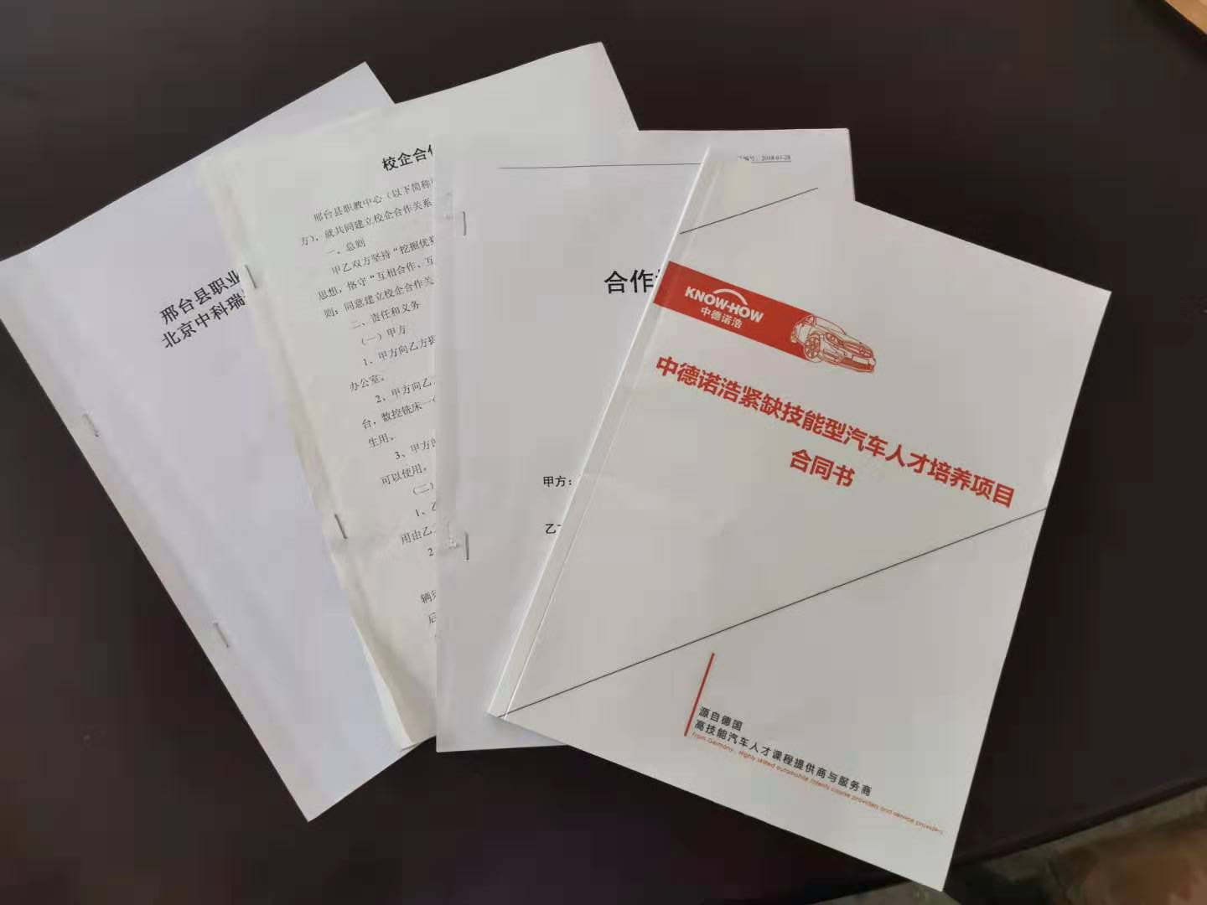
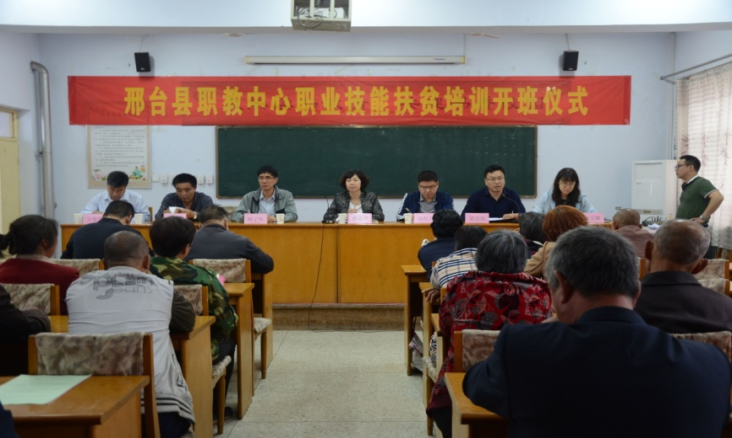
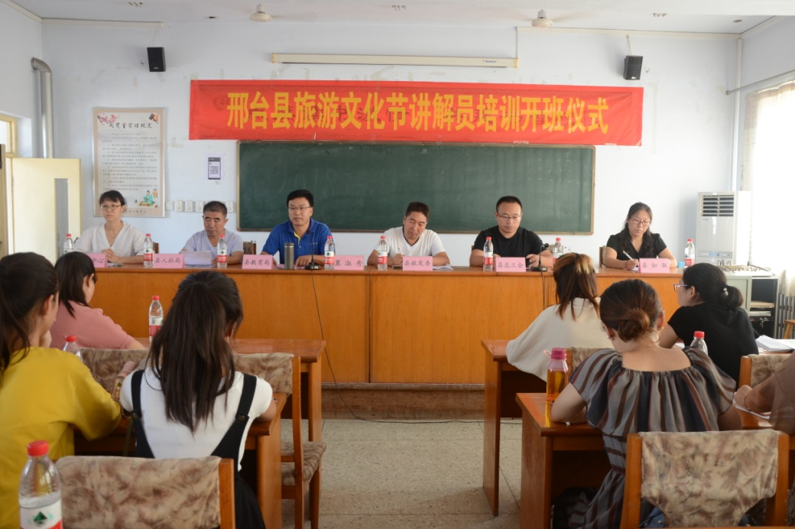
邢台县首届旅游文化节讲解员培训班开班仪式

邢台县职业技能扶贫培训开班仪式
校企合作合同取样

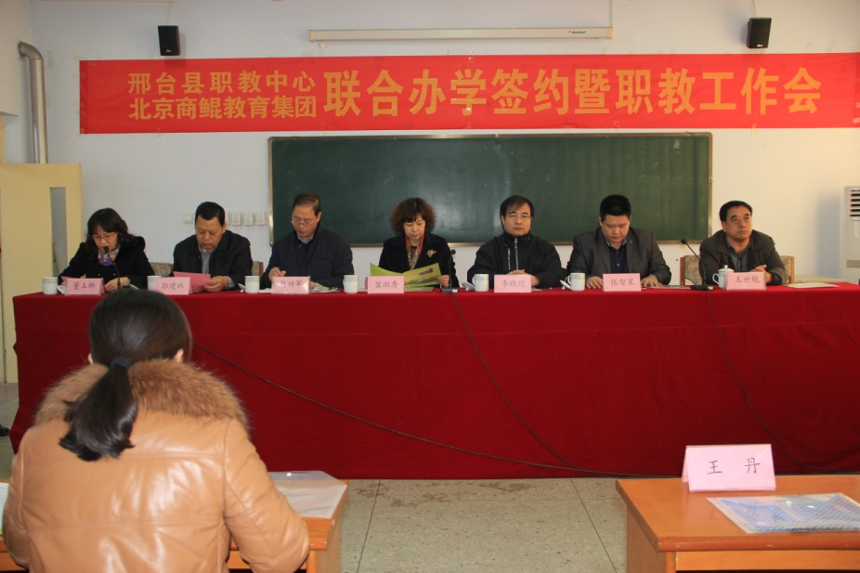
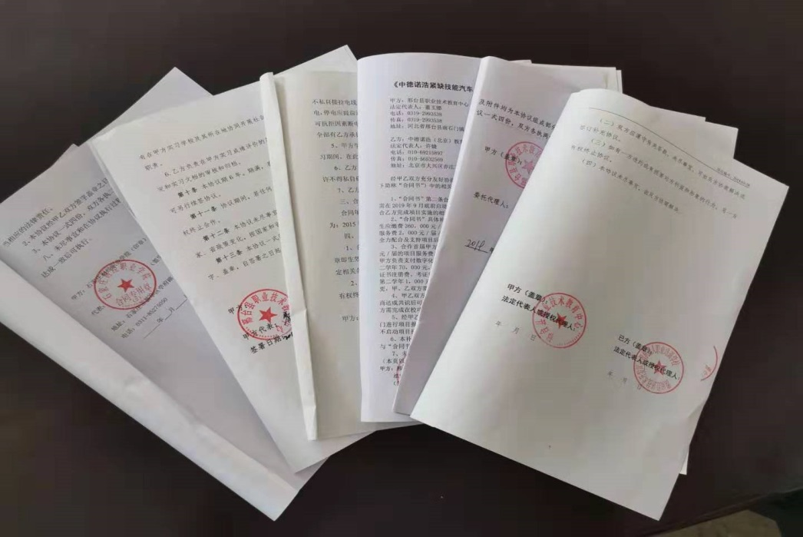
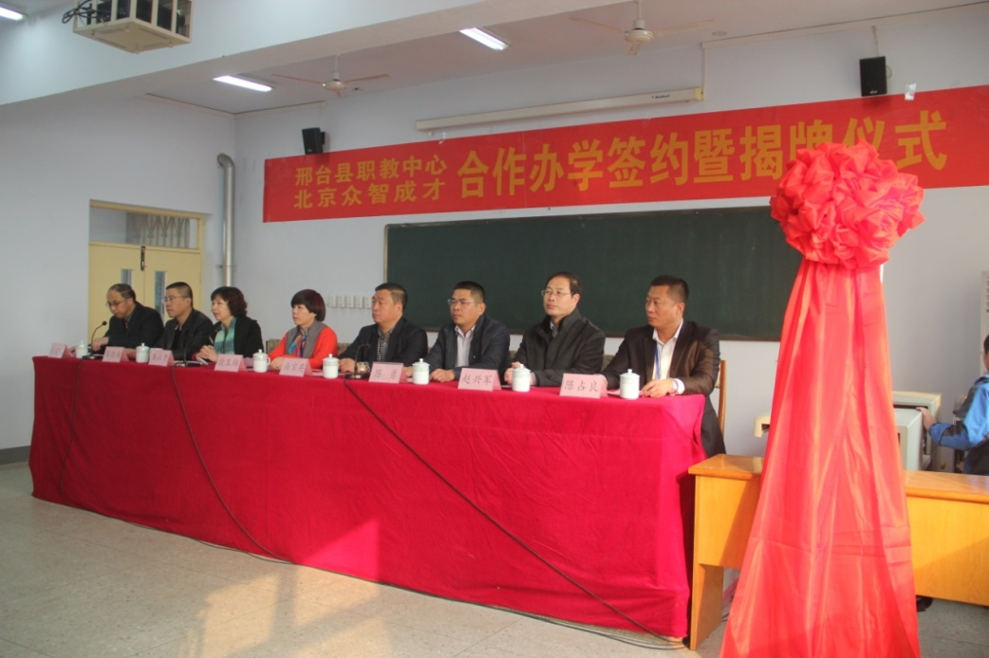
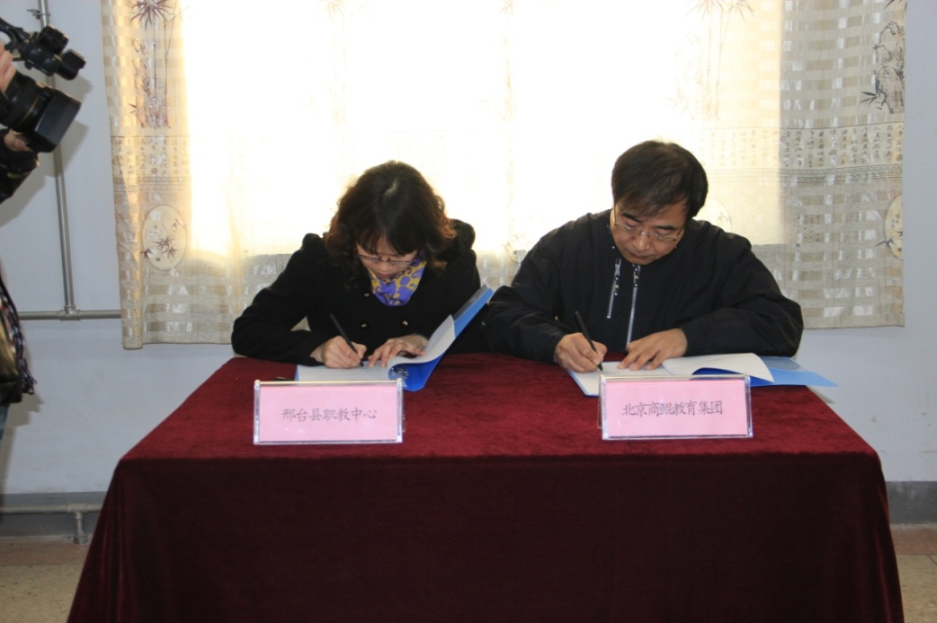
校 企 合 作

校 校 合 作
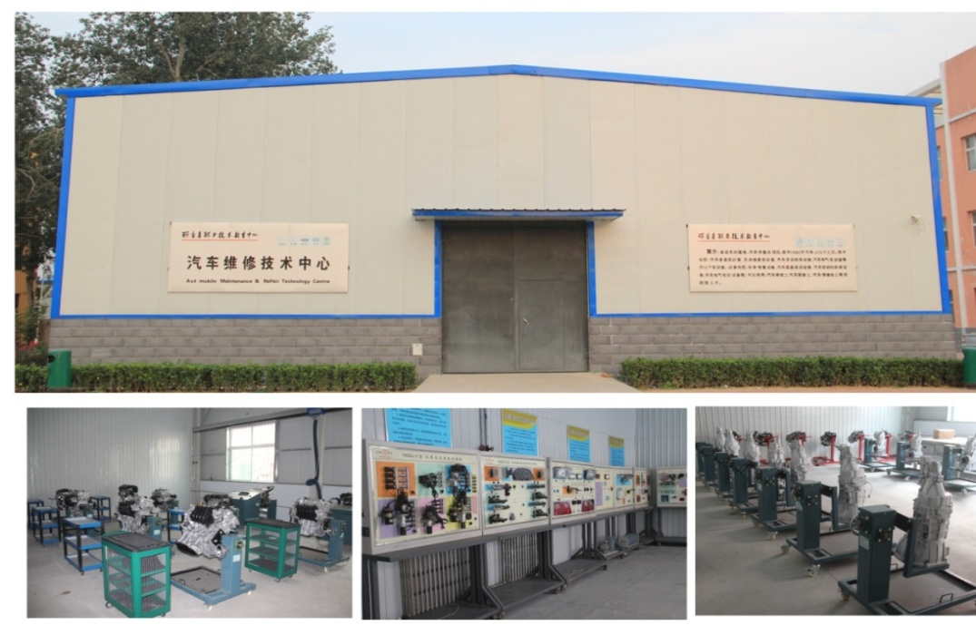

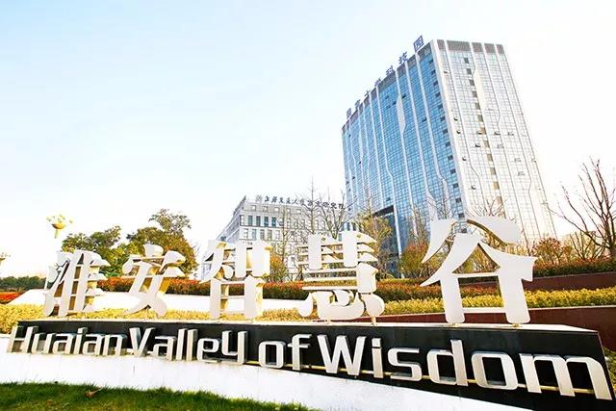
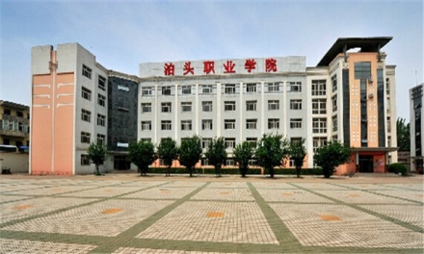
校 内 外 实 训 基 地

